Uppsetningarleiðbeiningar fyrir T30/RS Type48, 70 í trégrind

Undirbúningur – Uppsetning – Viðhald

2.10 Almenn skref við uppsetningu

Athugaðu á staðnum áður en uppsetningin hefst

◼ Festing á karmi fer eftir viðkomandi veggkerfi (gegnheill veggur eða festingarveggur). Tryggja verður að veggkerfið geti tekið við aflmiklum kröftum sem myndast við opnunar- og lokunarferlið með festieiningunum.
◼ Fyrir upphaf uppsetningar verður að athuga stærð allra íhluta sem fylgja með varðandi nákvæmni og bera saman fyrir samræmi við stærðir í umhverfi viðskiptavinarins.
Tilkynna verður staðarstjóra / viðskiptavini um meiriháttar frávik á grindinni að veggopinu sem leyfa ekki rétta uppsetningu áður en uppsetningin hefst. Ef nauðsyn krefur verður að breyta málum veggopsins í samræmi við það. Leyfileg frávik á málvídd á opi í vegg sem og hurðarstærðir eru tilgreind í stöðlunum DIN 18100 og DIN 18101.
◼ Hæð á gólfi (efri brún fullunnins gólfs - „OFF“) verður að vera þekkt með mælimerkinu.
◼ Stefna á opnun hurðarinnar, hvort sem hún er opnuð inn eða út, verður að vera þekkt.
◼ Tilkynna verður um galla eða augljóst flutningstjón strax fyrir upphaf uppsetningar! Ef um flutningstjón er að ræða verður að geyma umbúðirnar þar til ákvörðun um kvörtunina hefur verið tekin. Síðari tíma kvartanir er ekki hægt að taka til greina.
◼ Allar lagnir sem krafist er fyrir hvern þátt (fyrir segulsnertu, færslu, eftirlit læsingar, hurðarlokun o.s.frv.) verður að leggja að viðeigandi stað á karminum.

Veggfesting - undirbúningur og festistaðir
◼ Karmurinn er festur uppréttur við að minnsta kosti 2 mm þykka UA prófíla 40 x 50 x 40 mm eða hærri.
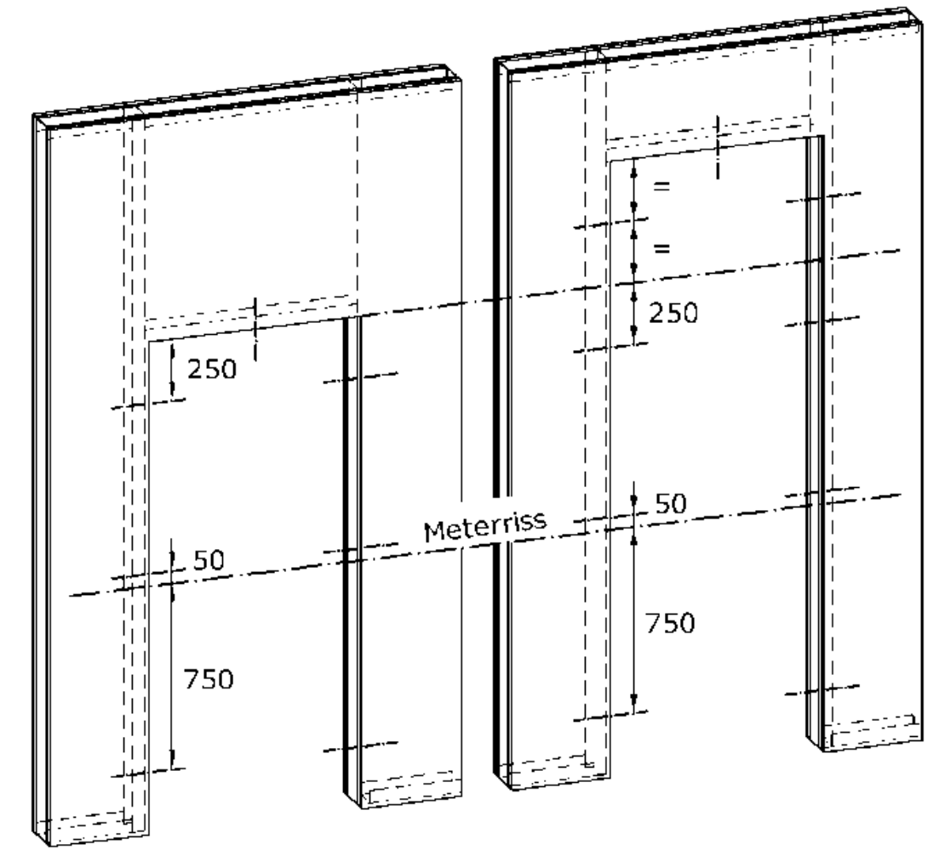
Aðrir veggir fyrir festingar: Sjá töflu 1.20 hér að framan.
◼ Fyrir einblaða hurðir, er efst þversum leyfilegt að nota staðal 0,6 mm CW prófíl. Fyrir hurðir með tvöföldu blaði verður aftur á móti að nota 2 mm UA prófíl sem festingu.
◼ Fyrir rétta veggtengingu eru eftirfarandi ráðleggingar gerðar varðandi þyngd á hurðarblaði:
UA 50 ≤ 50kg; UA 75 ≤ 75kg; UA 100 ≤ 100 kg; UA 125 ≤ 125kg; UA 150 ≤ 150 kg
Mælt er með uppsetningu á stuðningi með festingum til að koma til móts við háa þyngd á hurðarblaði.
◼ Upp að veggþykkt 250 mm 1 festistaður, frá veggþykkt 251 mm er krafist 2 festistaðar fyrir hverja hæð.
Nota skal 2 undirsinkaðar skrúfur með úrsnörun á haus á hverjum festipunkti.
◼ Fyrir stærri hurðarbreidd þarf eftirfarandi festingarpunkta þvert efst:
- Breidd á gróp karms> 1200 mm einn festistaður
- Breidd á gróp karms> 1500 mm tveir festistaðir
- Breidd á gróp karms> 2000 mm þrír festistaðir
◼ Fjarlægðirnar sem gefnar eru upp á teikningunni eru áætlaðar mælingar.
◼ Fyrir einingar með hliðarplötum verður grunnurinn að vera festur í jörðu við póstinn. (Varúð: með gólfhita)

Gegnheill veggur - undirbúningur og festistaðir
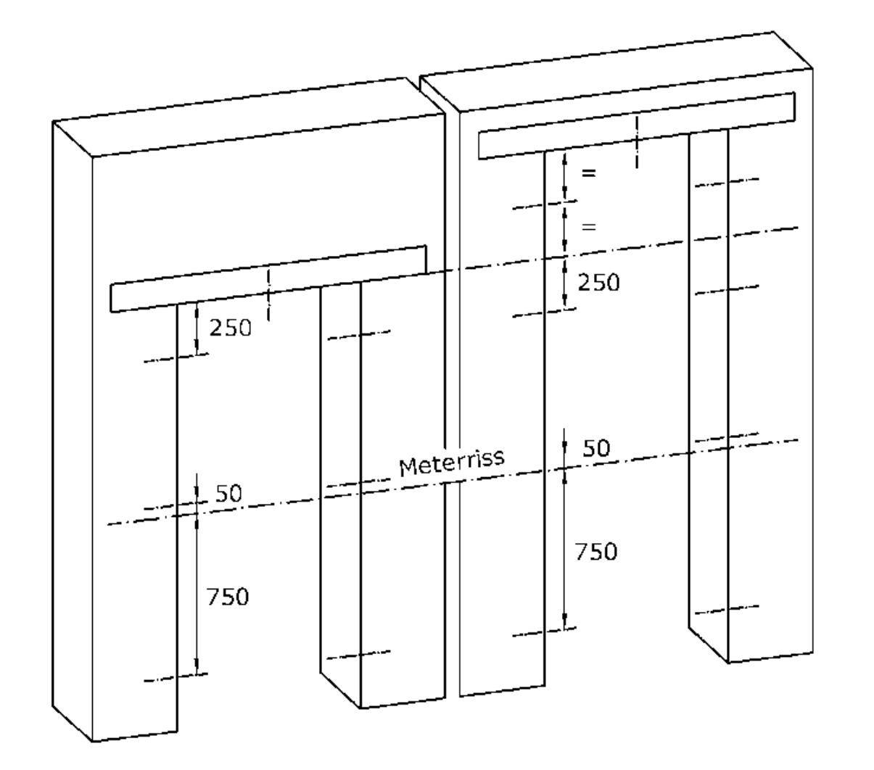

◼ Upp að veggþykkt 250 mm 1 festistaður, frá veggþykkt 251 mm er krafist 2 festipunktastaða fyrir hverja hæð.
◼ Fyrir stærri hurðarbreidd þarf eftirfarandi festistaðai þvert efst:
- Breidd á gróp karms> 1200 mm einn festistaðir
- Breidd á gróp karms> 1500 mm tveir festistaðir
- Breidd á gróp karms> 2000 mm þrír festistaðir
◼ Fjarlægðirnar sem gefnar eru upp á teikningunni eru áætlaðar mælingar.
◼ Fyrir einingar með hliðarplötum verður grunnurinn að vera festur í gólf við póstinn. (Varúð: með gólfhita).

Athugið umbúðir varðandi allt innihald sé til staðar

Innihald kassa með karmi fyrir
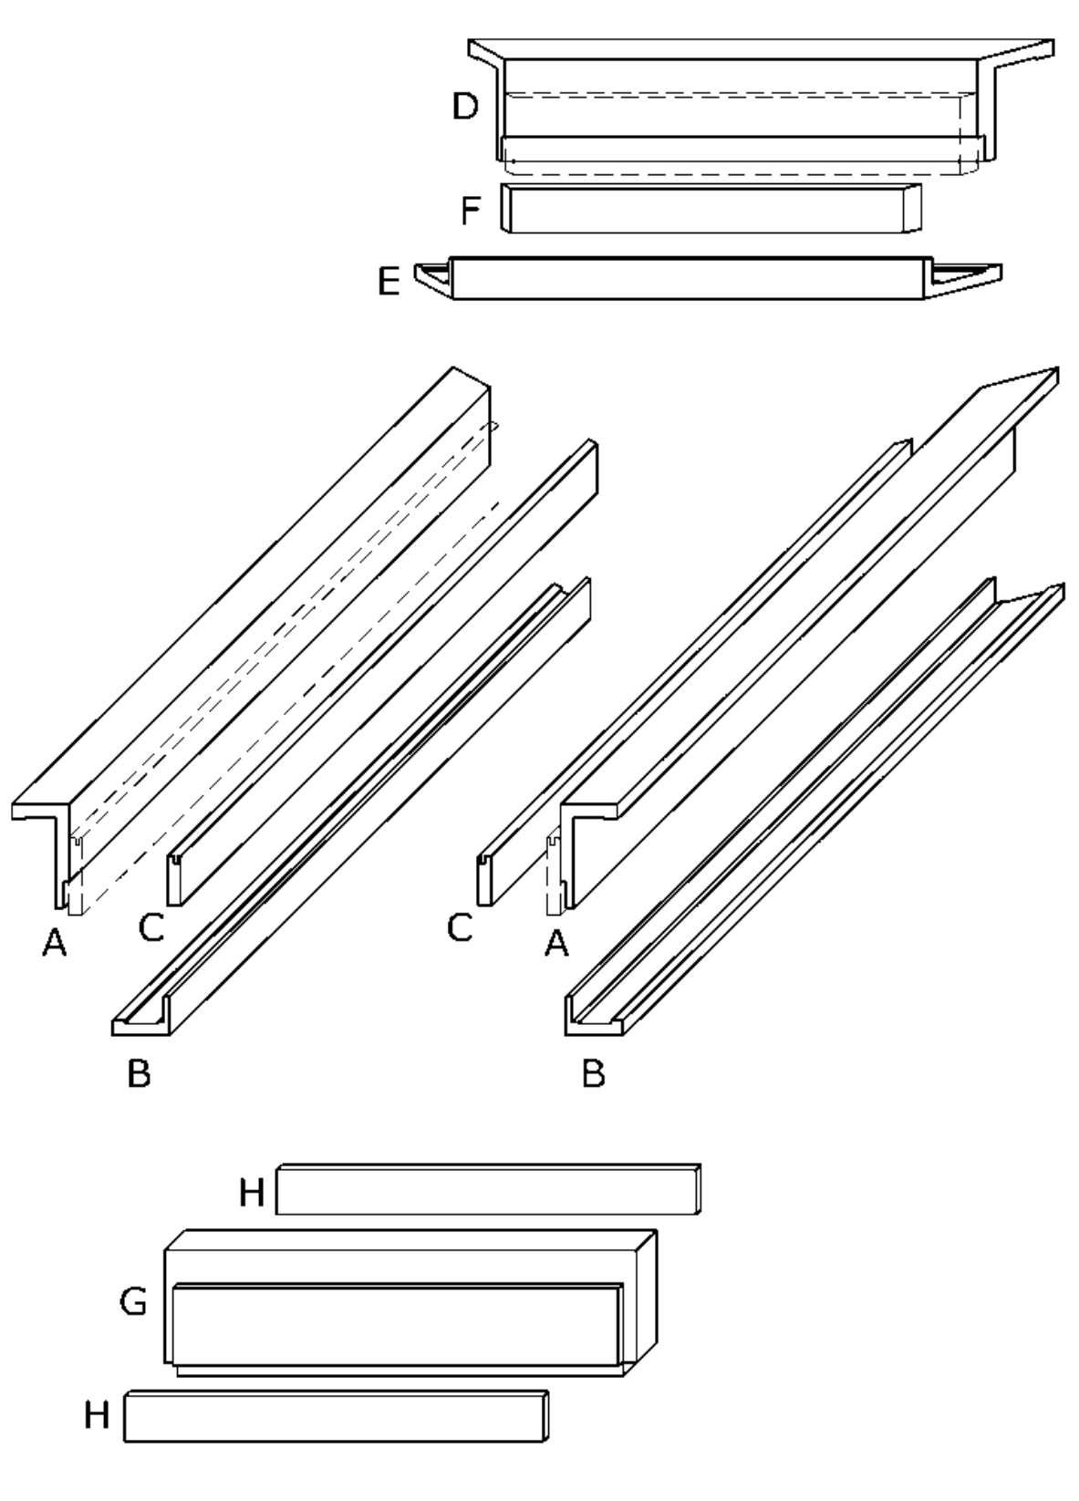
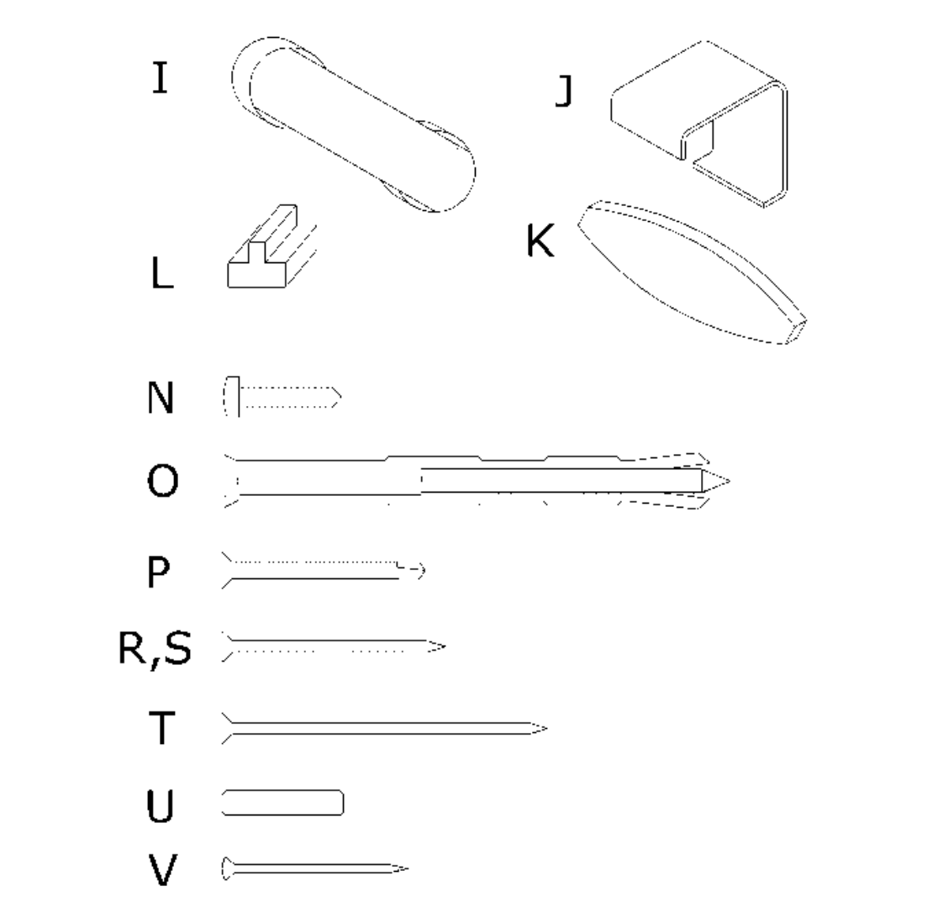
einfalt hurðarblað eða tvö hurðarblöð:

A: 2 langir grunnhlutar karms (með körmum með tvöfaldir gróp, klæðning er límd fast á í verksmiðju)
(fyrir hurðir með einfaldri gróp verður að taka klæðningu grunnkarmsins í sundur)
B: 2 langar áfellur til skreytingar
C: 2 langar klæðningar (aðeins með tvöfaldri gróp)
D: 1 grunnþverbiti (með tvöföldum karmi með gróp er tvöföldun límd fast á í verksmiðju)
E: 1 þverstæð áfella til skreytingar
F: 1 þverstæð klæðning (aðeins með tvöfaldri gróp)
Lausar karmþéttingar (ekki á mynd)
Poki með festingum (sjá að neðan)
Til viðbótar við karma með þverpósti:
G: 1 þverbiti
H: 2 áfellur fyrir þverbitann
(aðeins með tvöfaldri gróp)
Til viðbótar fyrir karma með þverbita með glugga:
Glerlisti (ekki á mynd)

Innihald poka með festingum:
I: 4 tvöfaldar hjámiðjufestingar
J: 4 málmklemmur
K: 4 tungufestingar
L: 10 millistykki
N: 2 skrúfur með flötum haus og rauf 5,5x25 mm
(til að festa lokuarm á hurð)
O: 6 blindnaglar fyrir múr 10x135 mm
(aðeins fyrir gegnheila veggi)
P: 20 undirsinkaðar borskrúfur 4,8x50 mm
(aðeins fyrir uppsetta veggi)
Til viðbótar fyrir efstu plötu án þverbita:
R: 15 undirsinkaðar skrúfur 5x55 mm
Til viðbótar fyrir efstu plötu / glugga með þverbita:
S: 8 undirsinkaðar skrúfur 5x55 mm
T: 5 undirsinkaðar skrúfur 5x80 mm
U: 4 rifflaðir blindnaglar úr beyki 6x30 mm
V: 30 undirsinkaðar skrúfur með sléttum haus og rauf lágm. 3,5x45 mm
(fyrir glerlista)

Samsetning á grunnkarmi

◼ Samsetning á karmi er best framkvæmd á stóru borði eða á tveimur búkkum með hreinni tréplötu yfir.
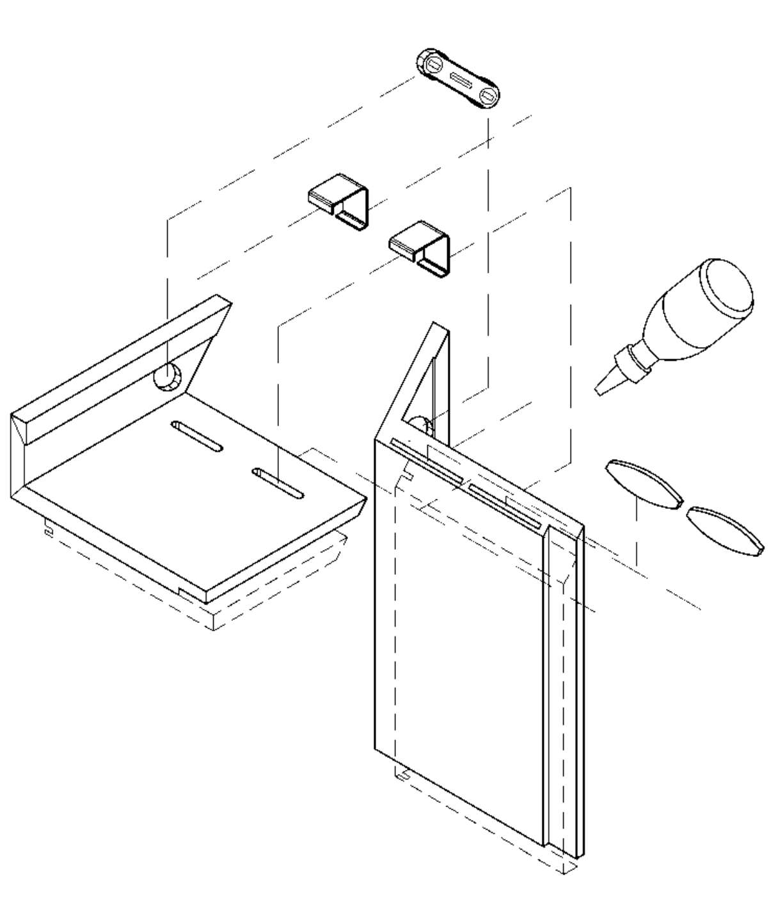
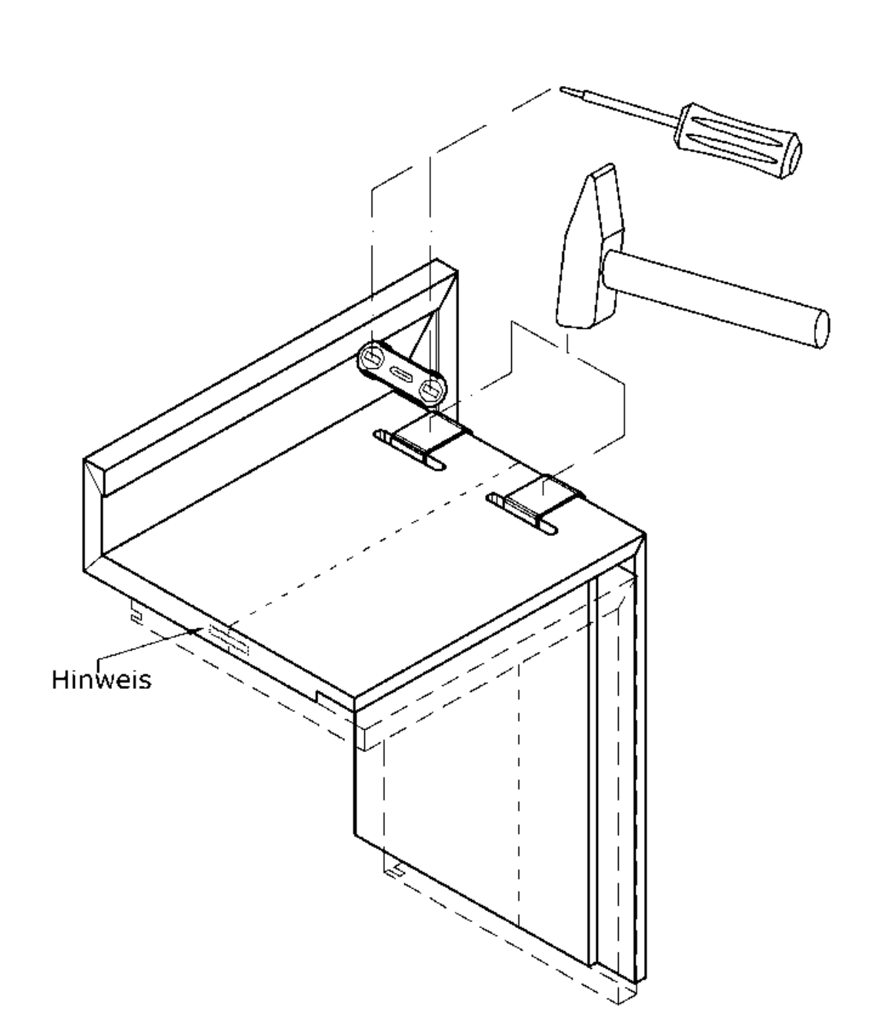
◼ Festiskrúfurnar, sem notaðar eru til að festa í flutningi, sem eru á milli grunnbitans og klæðningarinnar, verður að fjarlægja fyrir gerð með einni gróp!
◼ Settu hluta grunnbitans (A + D) á plötuna þannig að grópin fyrir skreytingaráfellur snúi upp.
◼ Berið hvítt lím á yfirborð geirungs og grópina fyrir tungufestingar.
◼ Settu tungufestingarnar (K) í festigrópina, hafðu tvöföldu hjámiðjufestingarnar (I) og málmklemmurnar (J) tilbúnar.

◼ Tengdu saman og stilltu af uppréttan og þverstæða hluta karmsins.
◼ Settu tvöföldu hjámiðjufestinguna (I) í gatið og hertu aðeins. Finndu út með því að kanna að neðan hvort samskeyti geirungs séu slétt - leiðréttu það ef þörf krefur. Hertu síðan geirungssamskeytin þétt.
◼ Málmklemmurnar (J) eru síðan slegnar í grópir aftan á bitanum með því að nota hamar.
◼ Ráð! Fjarlægðu afgangslím varlega með örlítið rökum klút.
◼ Ath: Sérstök hönnun karms, t.d. breikkun á klæðningu / breyting á innfellingu / sérstök veggþykkt, getur krafist límingar á staðnum (tungufestingar og gróp) á bitanum.

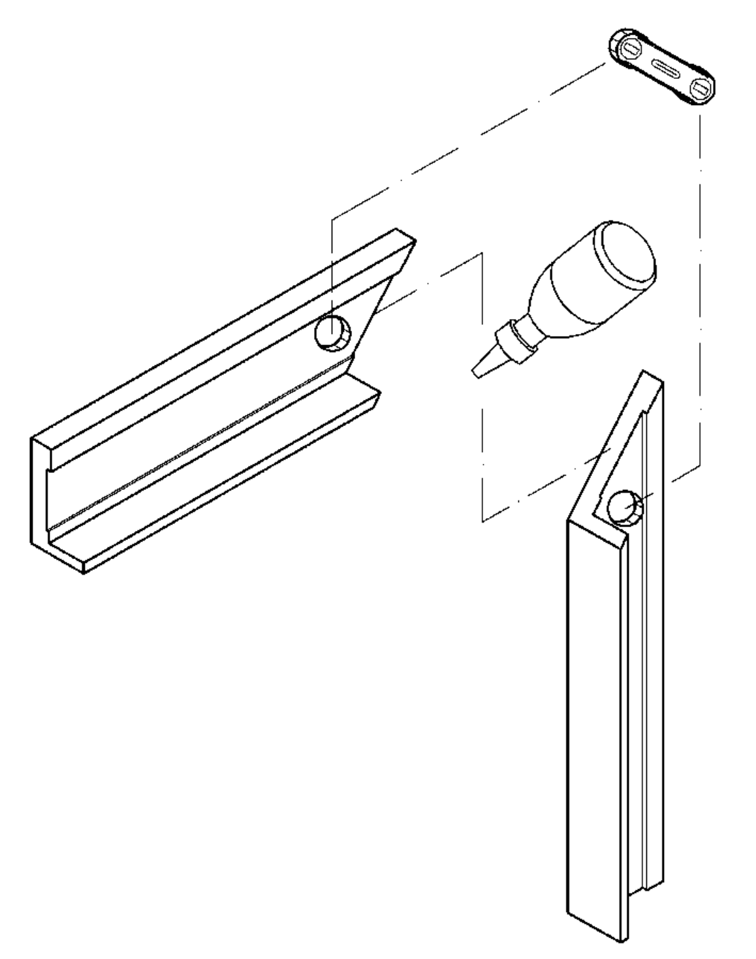
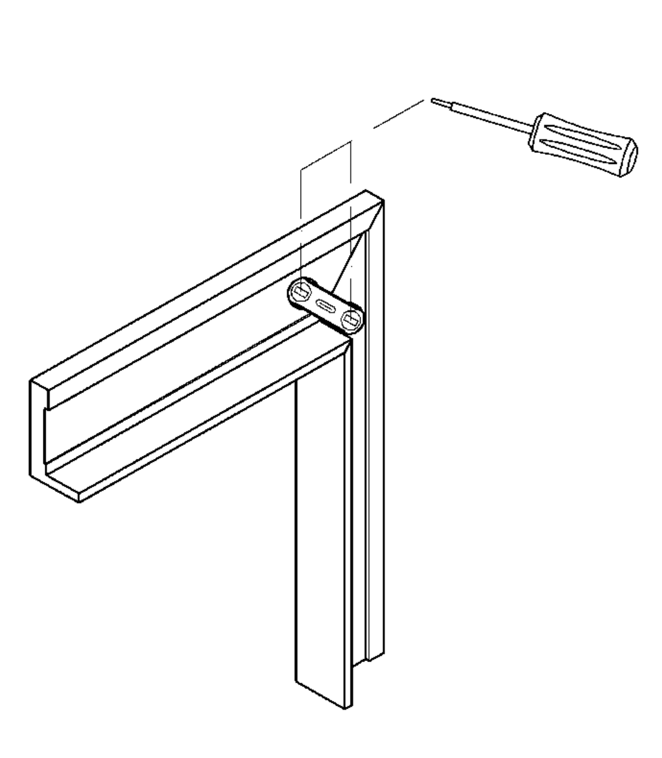

Samseting á áfellum til skreytingar

◼ Settu áfellurnar sem snúa að hlutum (B + E) á slétt og hreint yfirborð. Settu uppréttu og þverstæðu hlutann þannig að tungan vísi upp.
◼ Berið hvítt lím á geirungsyfirborð.
1

◼ Tengdu og samstilltu uppréttu og þverstæðu hlutana. Settu tvöföldu hjámiðjufestinguna (I) í gatið og hertu aðeins. Finndu út með því að kanna að neðan hvort samskeyti geirungs séu slétt - leiðréttu það ef þörf krefur. Hertu síðan geirungssamskeytin þétt.
◼ Ráð! Fjarlægðu afgangslím varlega með örlítið rökum klút.

Samseting á efsta hluta með spjaldi
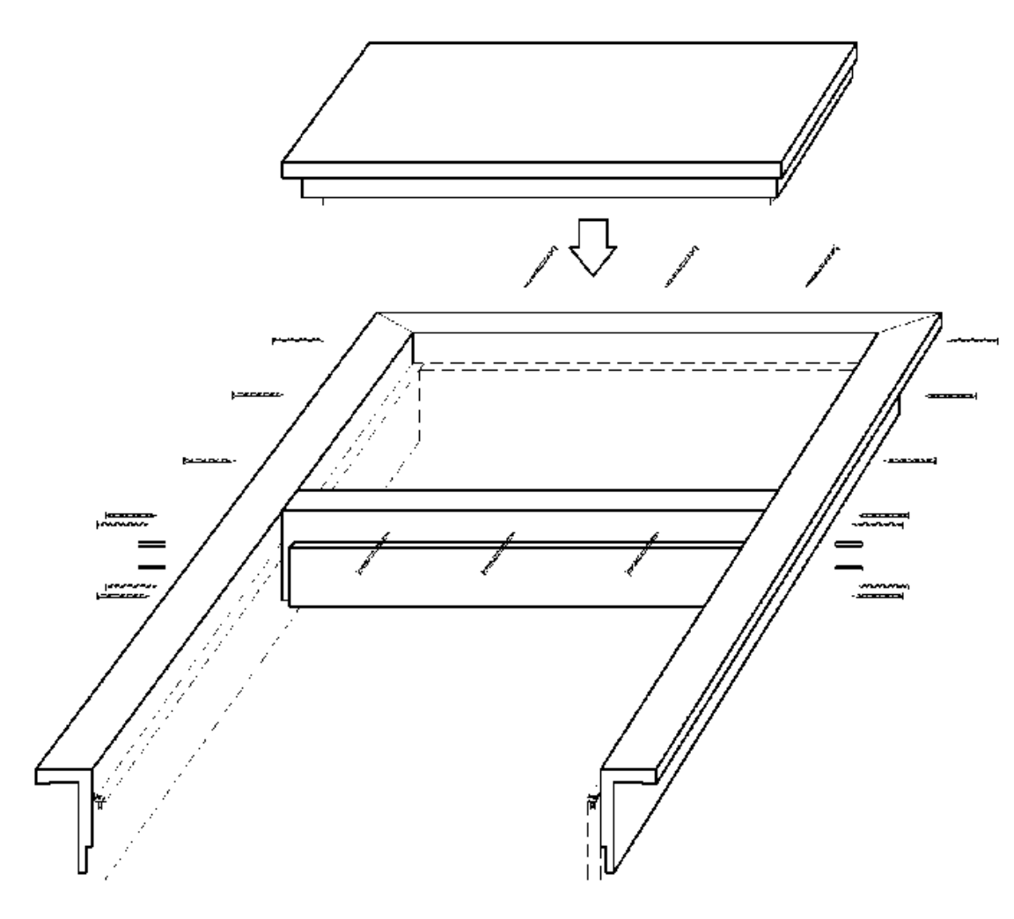
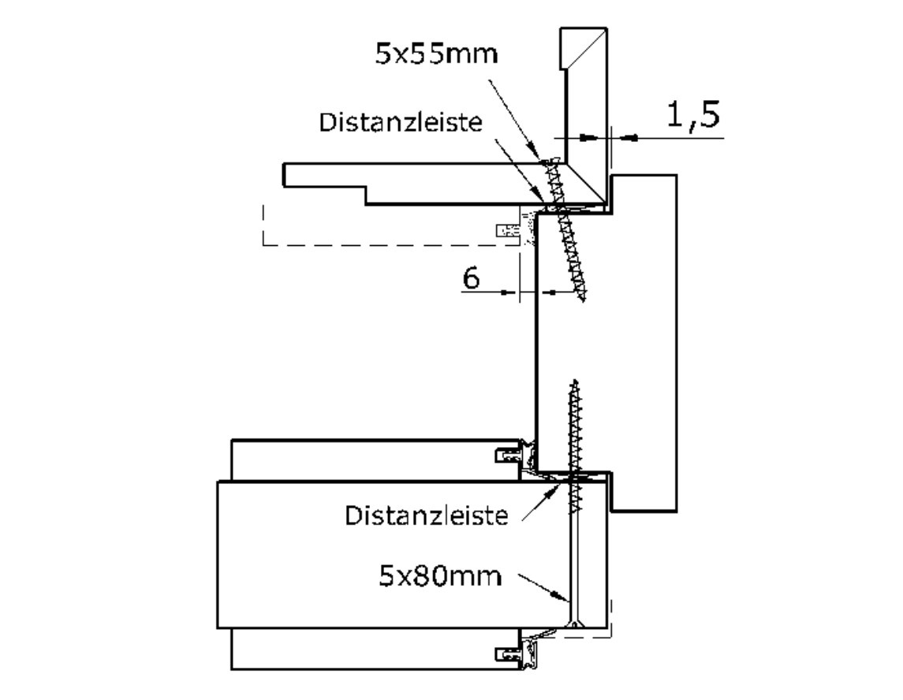
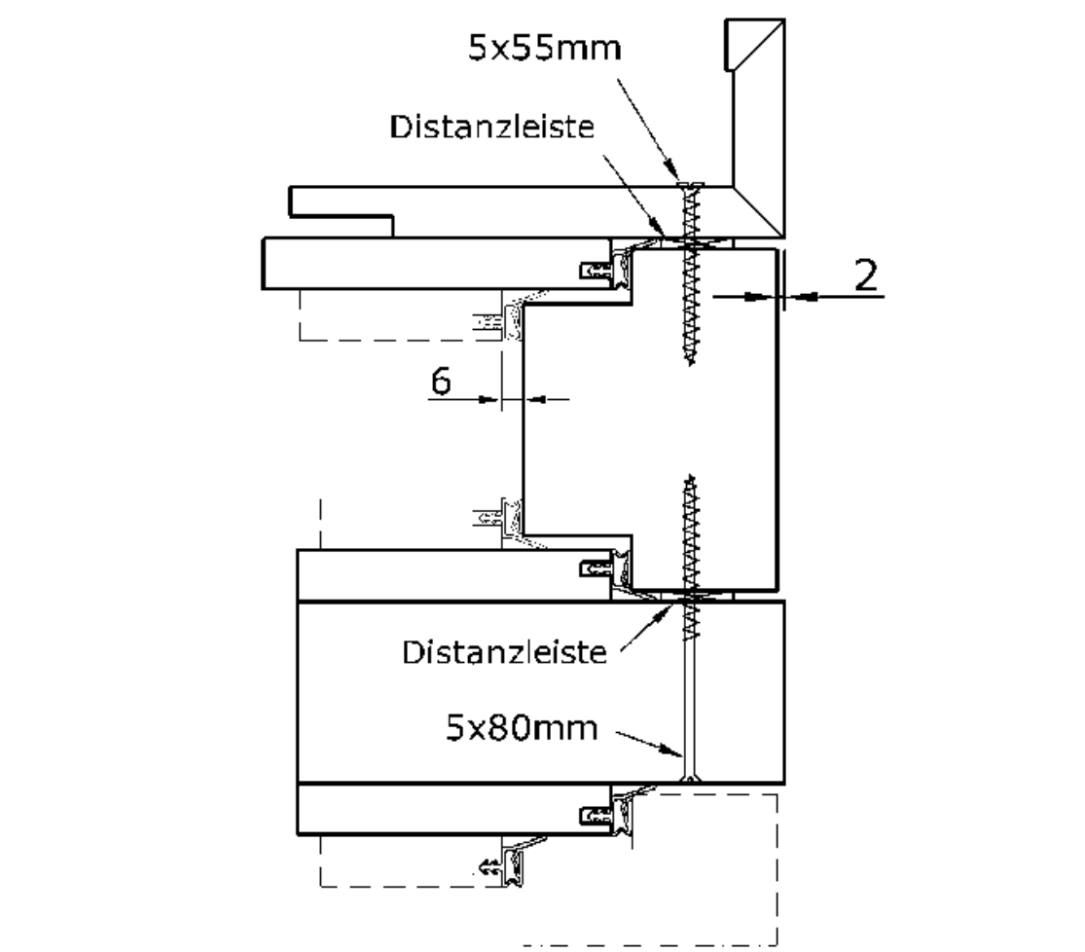

◼ Settu spjaldið og upprétta hluta karmsins saman með meðfylgjandi riffluðum töppum úr beyki 6x30 mm.
◼ Skrúfaðu síðan spjaldeininguna við karminn aftan frá karminum, 4 undirsinkaðar skrúfur 5x55 mm á hvorri hlið, forboraðu skrúfugötin.

◼ Leggðu efsta hlutann með spjaldinu í karminn og tryggðu jafnt bil allt í kring.
Notaðu millibilsmát úr krossvið ræmur eða álíka.
◼ Skrúfaðu efsta hlutann með spjaldinu aftan frá grindinni og þvert yfir toppinn með undirsinkuðum skrúfum 5x55 mm. Þvert yfir botninn er efsta spjaldið skrúfað í með undirsinkuðum skrúfum 5x80 mm. Forboraðu skrúfugötin, skrúfubil er u.þ.b. 400mm allan hringinn.
◼ Hafðu 2mm bil frá plötunni ef einingar falla þétt saman.

Setja efsta hluta saman án spjalds
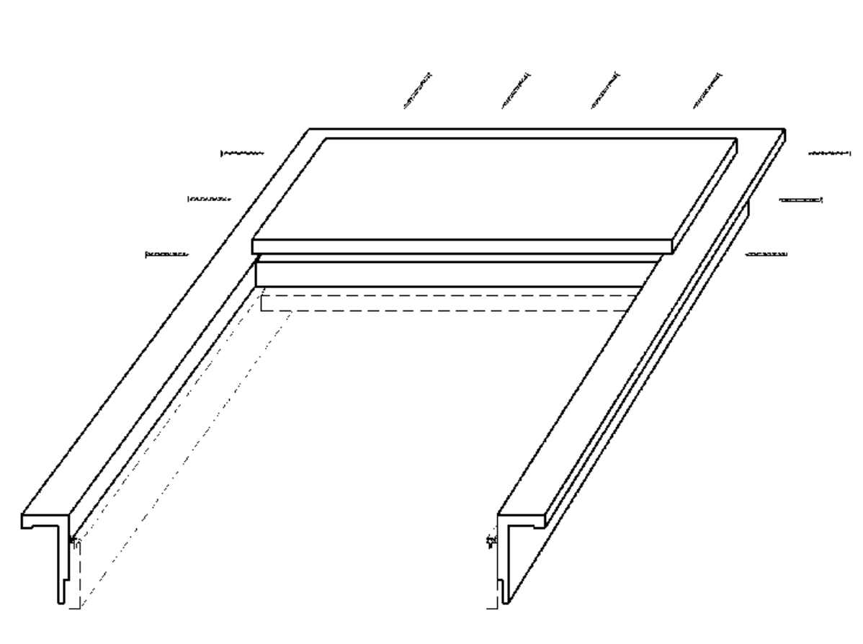
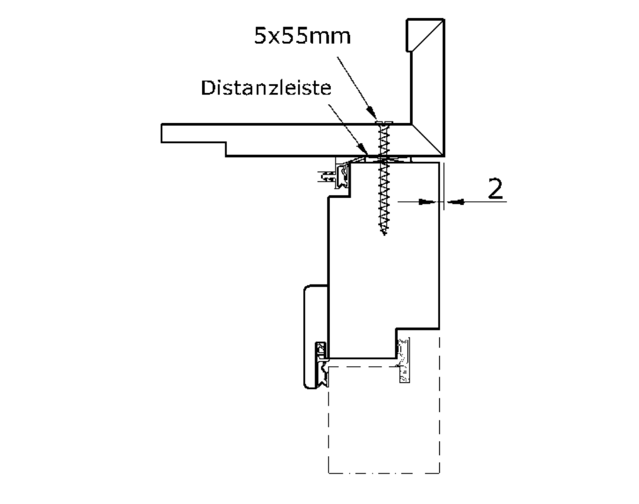
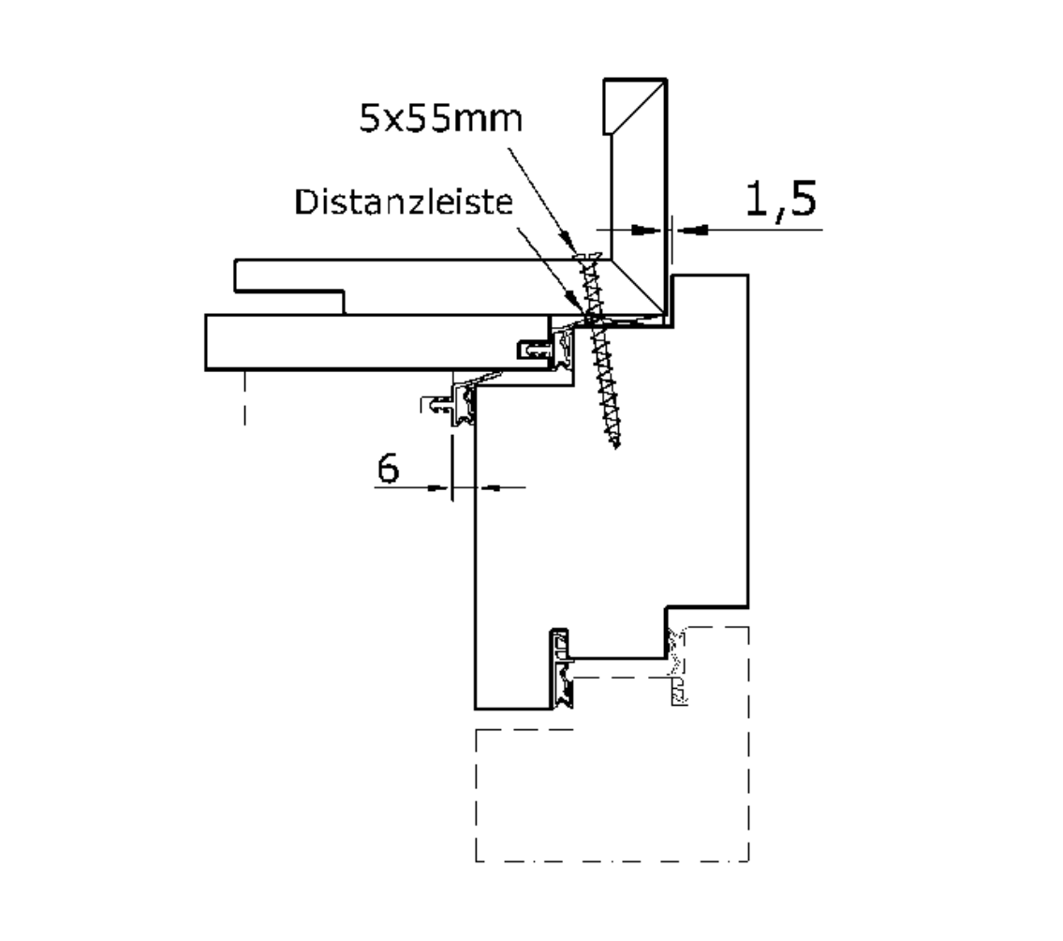
◼ Þegar um er að ræða karm með tvöfalda gróp skal setja þétti karmsins í límda áfellu frá verksmiðju.
◼ Leggðu efsta hlutann með spjaldinu í karminn og tryggðu jafnt bil allt í kring.
Notaðu millibilsmát úr krossvið ræmur eða álíka.
1

◼ Skrúfaðu efsta hlutann með spjaldinu aftan frá grindinni og þvert yfir toppinn með undirsinkuðum skrúfum 5x55 mm. Forboraðu skrúfugötin, skrúfubil er u.þ.b. 400mm allan hringinn.
◼ Hafðu 2 mm bil frá plötunni ef einingar falla þétt saman.

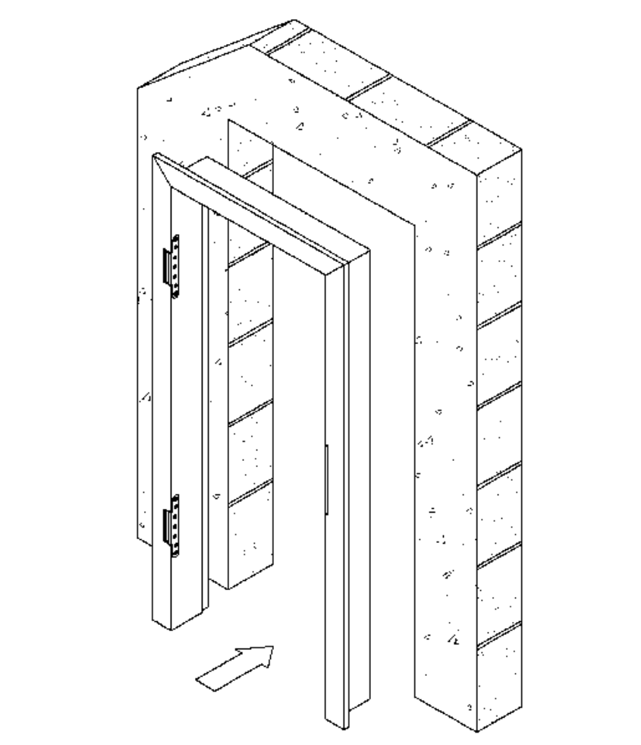
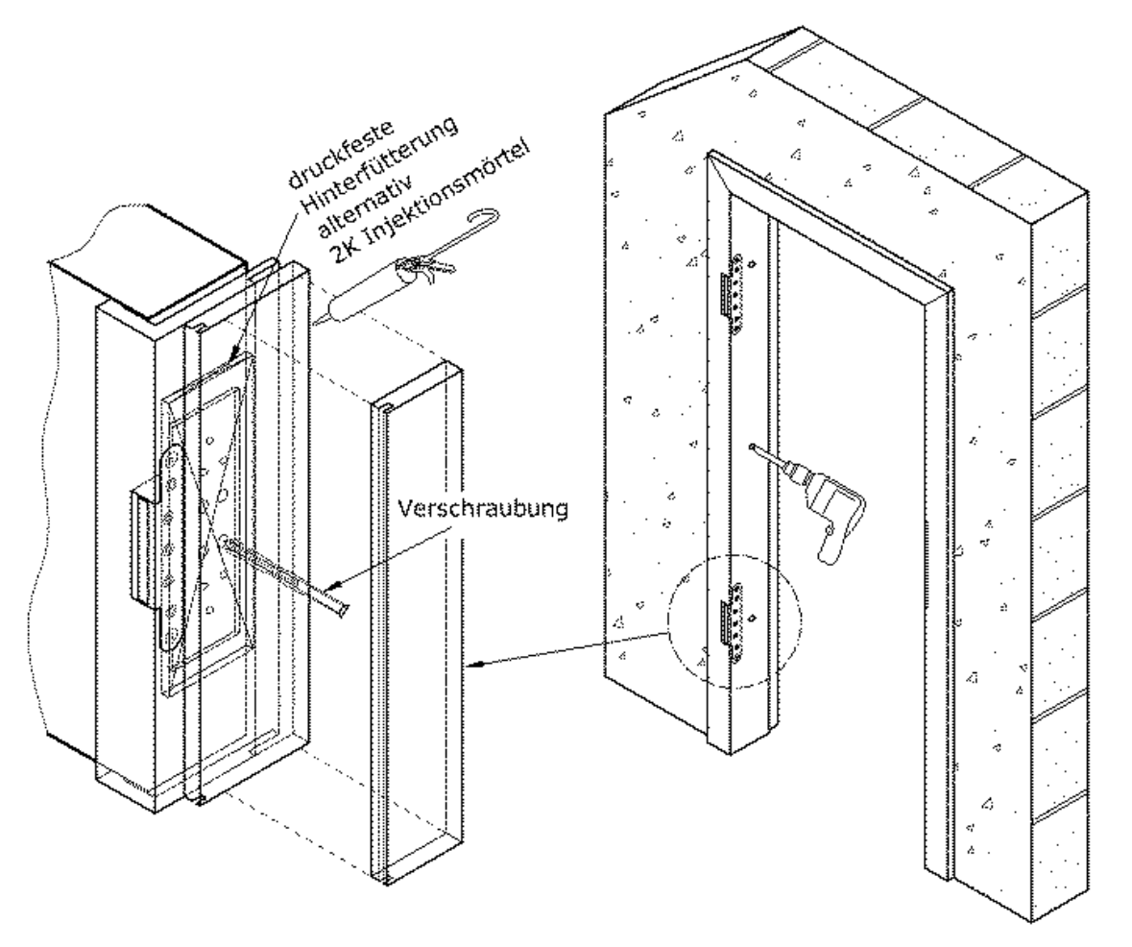
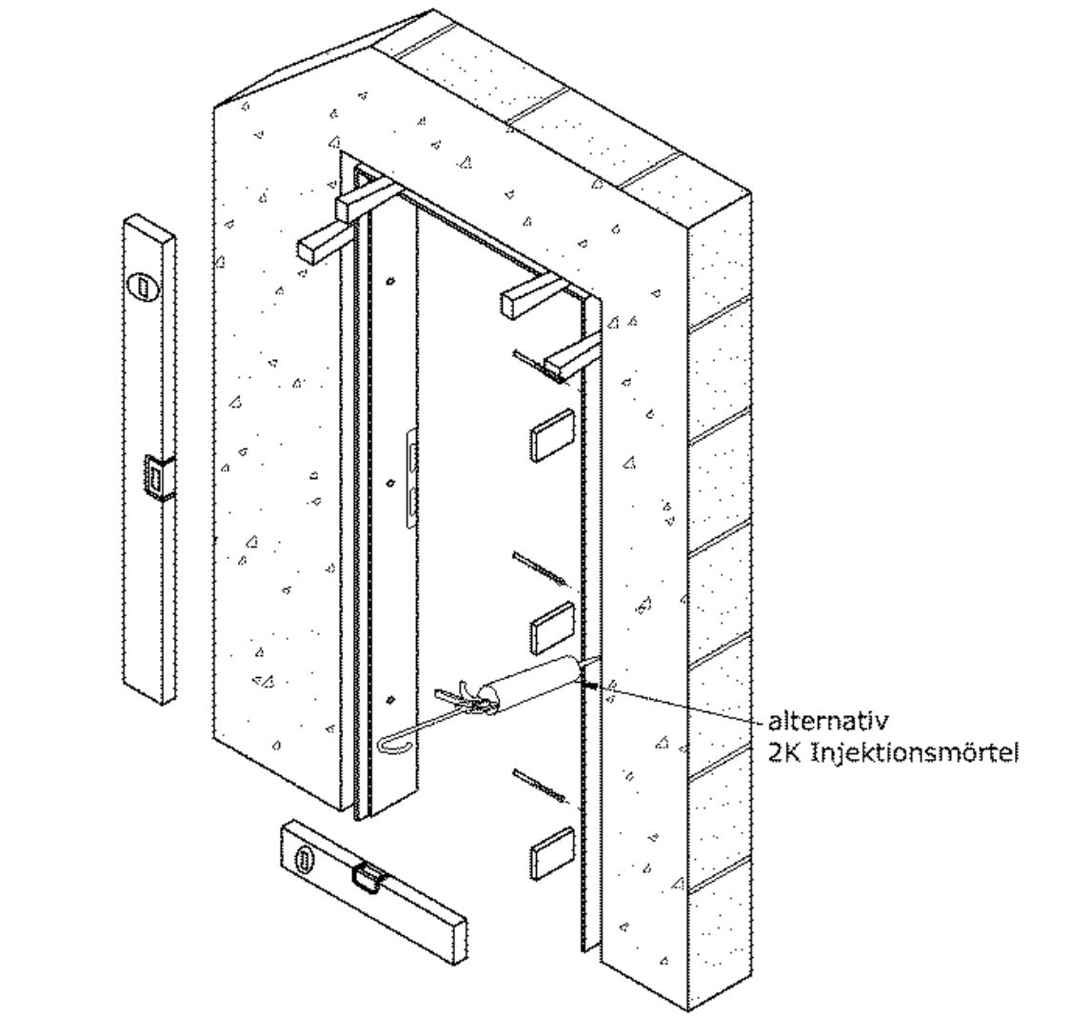

Stilla karminn af og festa hlið með lömum
◼ Setjið samsettan karminn inn í dyraopið. Efri brún á frágengnu gólfi = neðri brún á karmi.
◼ Þegar um uppsetningu með frauði er að ræða, verður að hjúpa sýnilega festihluti aftan á karminum, svo sem rafmagnslagnir, sérstakar lamir, faldar rennibrautir fyrir hurðarlokara osfrv. til að koma í veg fyrir bilanir vegna inngöngu frauðs.
1
◼ Áður en karmurinn er endanlega samstilltur skal bora göt fyrir festipunkta. Mælt er með því að bora í gegnum götin á festiplötunum. Einnig er mögulegt að bora strax fyrir ofan, neðan eða við hliðina á festiplötunni.

◼ Notaðu hallamál til að samstilla karminn lóðrétt, lárétt og slétt við og festa hann með tréfleyjum eða hlutum til aðstoðar við samsetningu sem til eru á markaðnum.
Ath: Óháð aðstæðum á veggjum þýðir lóðrétt uppsetning karms hámark leyfilega vikmmarka ± 1 mm/m.
◼ Festing í gegnheilum vegg:
Stilltu af lamahlið karms með þrýstingsþolinni plötu og skrúfaðu hana þétt með meðfylgjandi töppum fyrir karminn 10x135 mm.
(festistaðir sjá blaðsíðu 6)
◼ Festing í millivegg:
Stilltu af lamahlið karms með þrýstingsþolinni plötu og festu hana við stálprófíl milliveggjarins með meðfylgjandi undirsinkaðri skrúfu 4,8x50 mm. (festistaðir sjá blaðsíðu 6)
◼ Í hæð skrúfutenginga, stilltu karminn af með þéttum tré- eða krossviðar eða 2K innsprautunarmúr.
Gipsplötur henta ekki í þessu tilfelli

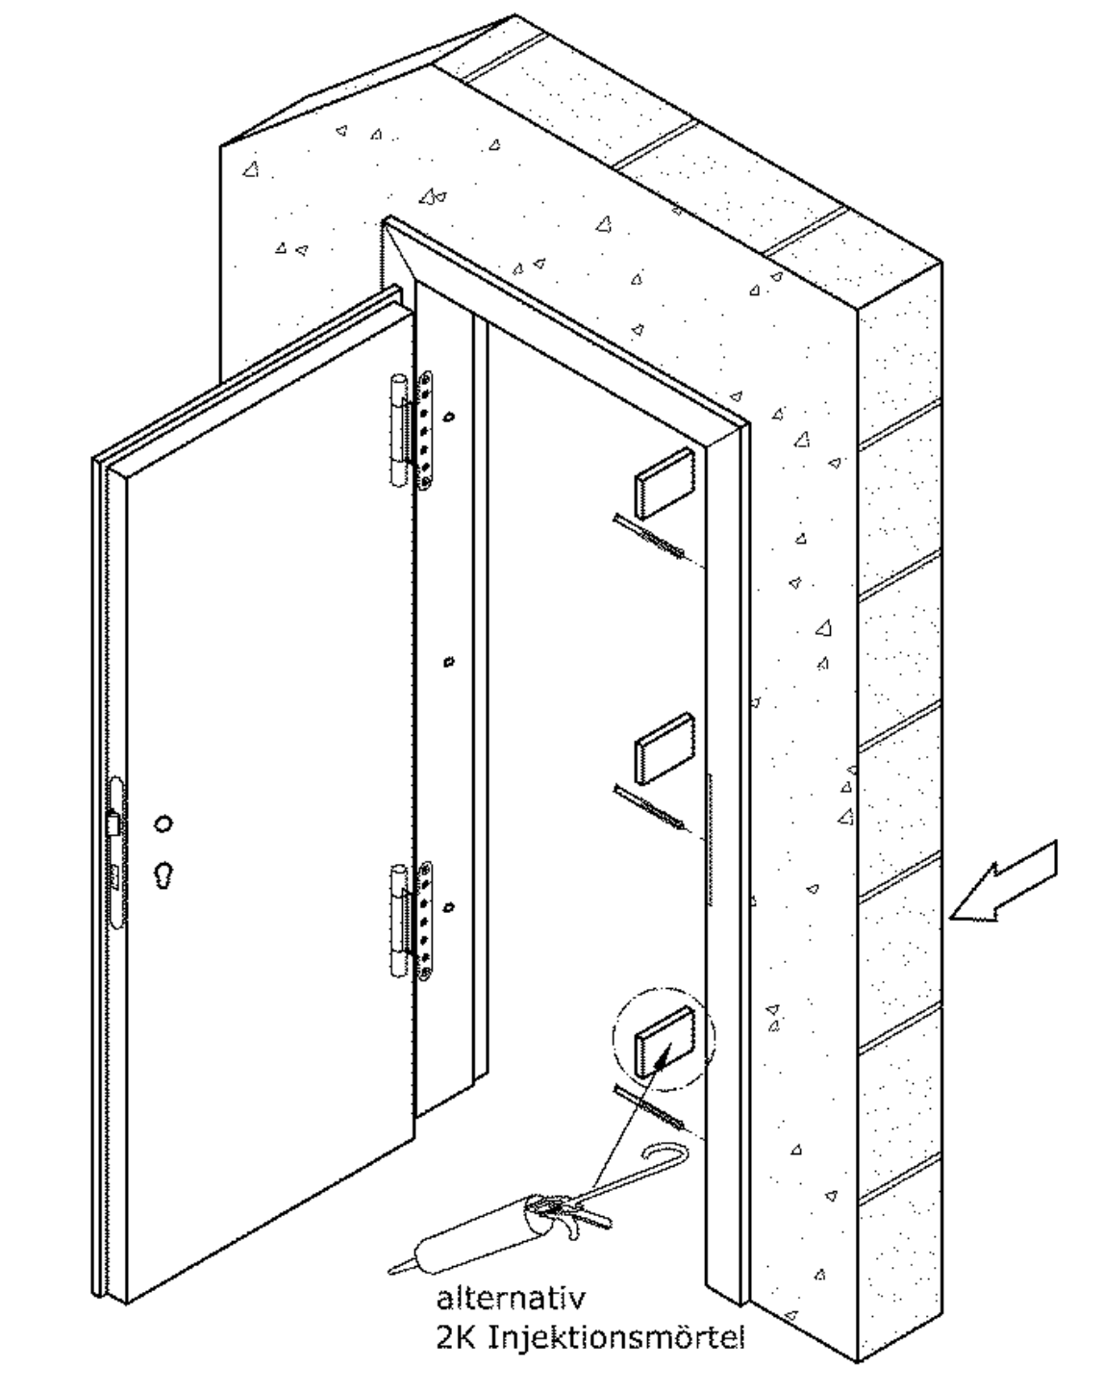
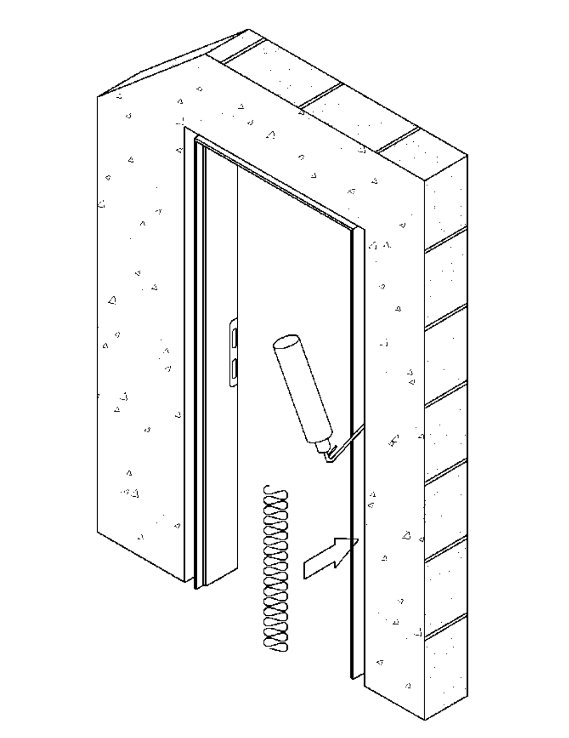
Setja hurðarblað í og festa láshliðina
◼ Festið hurðarblaðið, athugið hvort það sitji rétt og virkni og samstilltu karminn af við hurðarblaðið.
◼ Gæta verður að máli á gróp karmsins fyrir alla hæðina.
◼ Skrúfaðu nú læsingarhliðina við vegginn á sama hátt og hliðina með lömum.
◼ Vikmörkin, þ.e.a.s. frávik frá láréttri og lóðréttri nafnstöðu, mega ekki hafa neikvæð áhrif á virkni einingarinnar.

Bakfylling á karmi
◼ Fylltu holrýmið milli bakhliðar á karminum og vegghólfinu með steinull , ef um er að ræða þykkari veggi sem eru að minnsta kosti með 100 mm dýpt á svæði með gróp (byrjað frá hurðarhliðinni).

Karmur með einfaldri gróp Karmur með tvöfaldri gróp
(fyrsta áfellan er þegar ásett í verksmiðju)
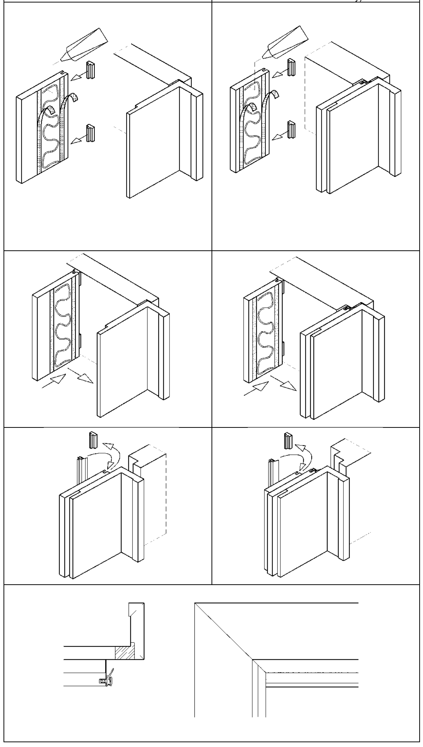
Áfellur festar á
◼ Settu lamirnar á hurðarblaðið tilbúið til notkunar.
◼ Þrýstu millistykkjum inn í áfellurnar.
◼ Skafið eða slípið límyfirborðið á karmstykkinu örlítið til að tryggja sem besta viðloðun.
◼ Settu PU-límið sem fylgir með á áfelluna milli límbandanna. Einnig er hægt að nota silíkon eða festingarlím.
◼ Fjarlægðu hlífðarfilmu af límbandsræmunum.
◼ Varúð: Þegar um er að ræða hurðir með efri plötu, skal setja þéttinguna strax á svæðið á efri plötunni.

◼ Þrýstu áfellunni með millistykkjunum þétt að hurðarblaðinu og að grunnkarminum. Hugsanlega þarf að nota útvíkkara.
◼ Festið fyrst þverbitann og síðan uppréttu hlutana.

◼ Fjarlægðu millistykkin og ýttu karmaþéttingunum inn. Ekki má strekkja þéttinguna, því annars getur það dregið sig í endana.
3
3
◼ Við sérstakar aðstæður, er viðbótar sérstök áfella með innbyggðum hurðarlokunum, fest í kross þvert efst á milli uppréttra hluta karmsins.

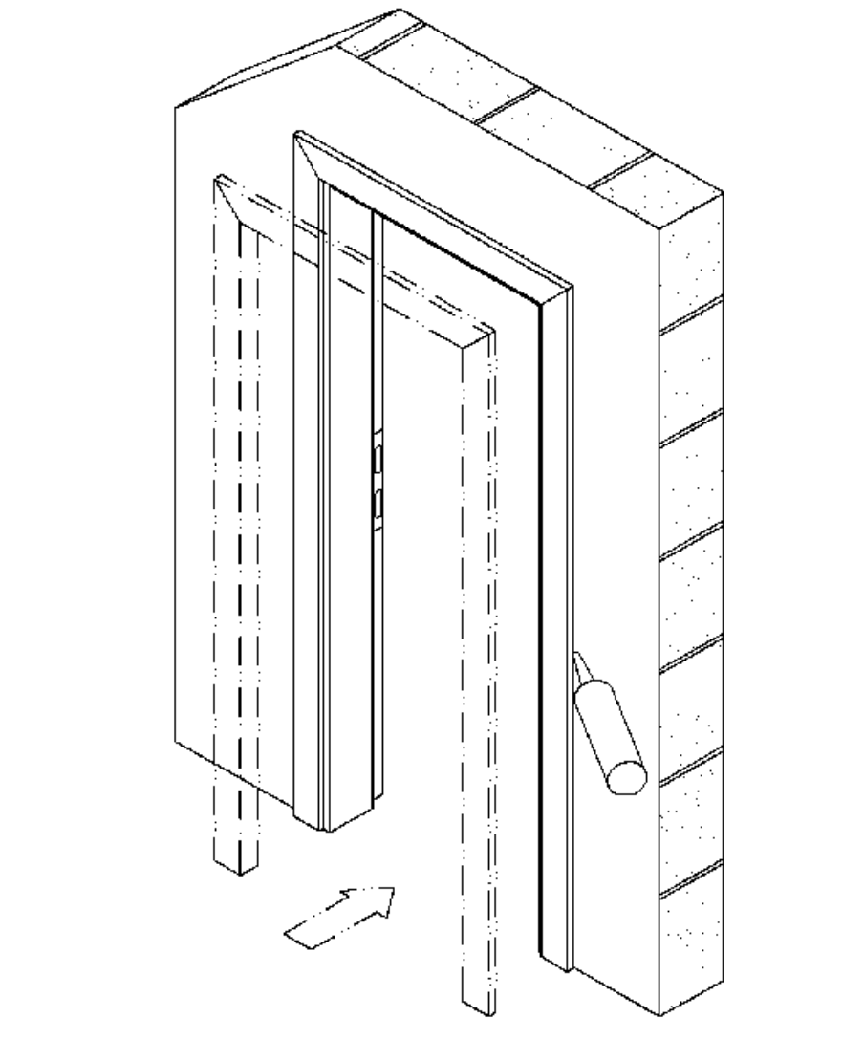
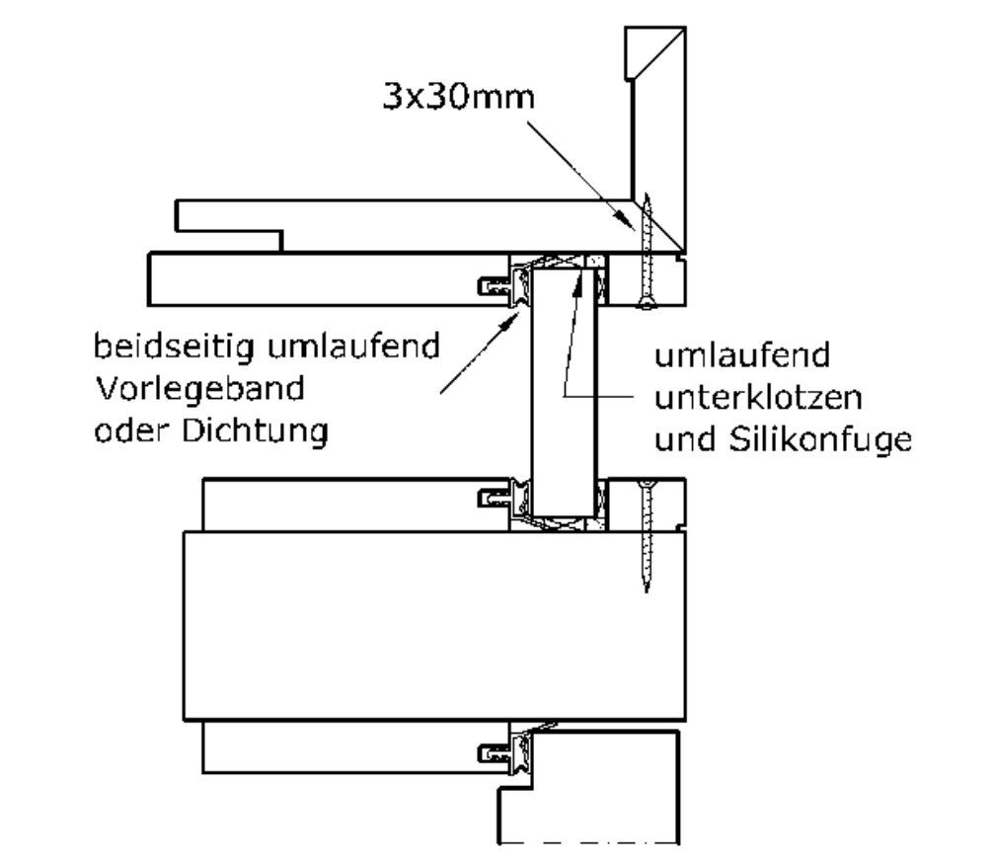
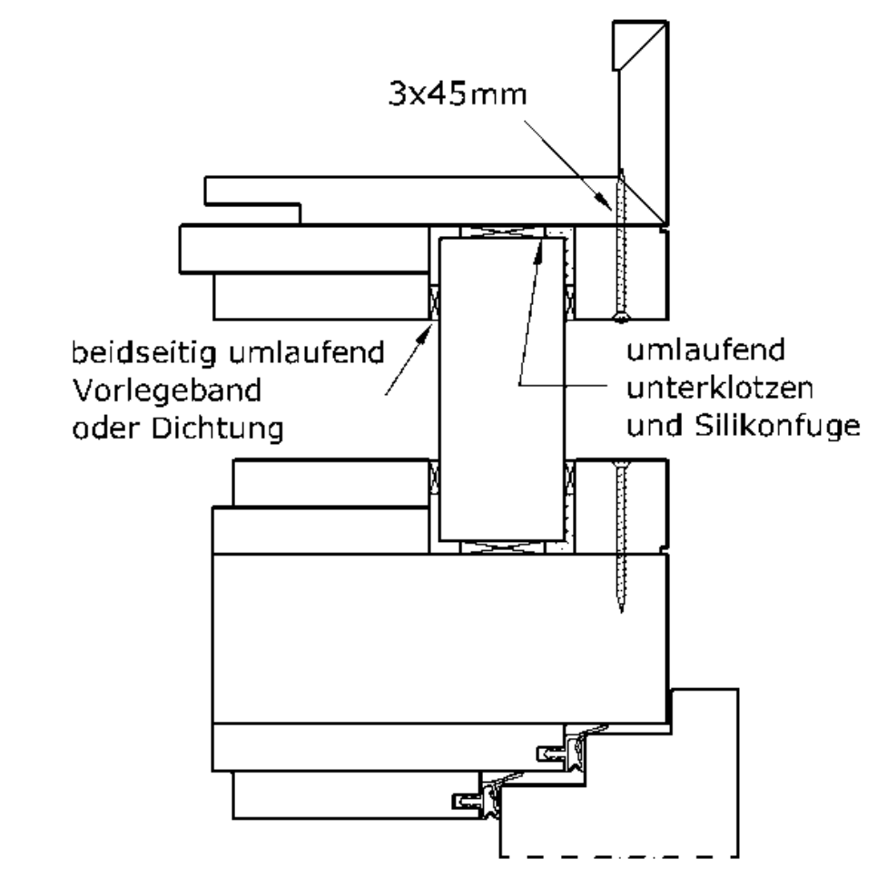
Festa áfellur (gerefti) og loka karminum
◼ Renndu áfellunni inn í grópina þar til að hún er jafnt slétt við vegginn; ef þörf krefur, bættu við smávegis af hvítu lími.
◼ Ef um er að ræða reykvörn og/eða hljóðeinangrun, verður að loka tengisamskeytum beggja vegna og varanlega teygjanlegt á gólfsvæði. Þetta er ekki alveg nauðsynlegt fyrir aðeins eldvarnarhurð.

Festa glugga
◼ Settu þéttiborða eða þétti allan hringinn í glergrópina í kamrinum. og á glerlistana.
◼ Settu rúðuna á sinn stað.
◼ Fyrir eldvarnarhurðir og samsettar eld- og reykvarnarhurðir má aðeins nota eldvarnargler; fyrir reykvarnarhurðir má nota samlímt VSG öryggisgler sem fylgir
. Gakktu úr skugga um að loftbilið sé jafnt og millibil sé í samræmi við það.
◼ Fylltu síðan loftbilið milli glerrúðunnar og karms með silíkon allt í kring eða dragðu þykka silíkonþéttingu allan hringinn.
◼ Sagið glerlistana í stærð (hallandi eða rúnnaða) og festið við karminn með meðfylgjandi undirsinkuðum skrúfum með upphækkuðum haus, með skrúfubili um það bil 350 mm.

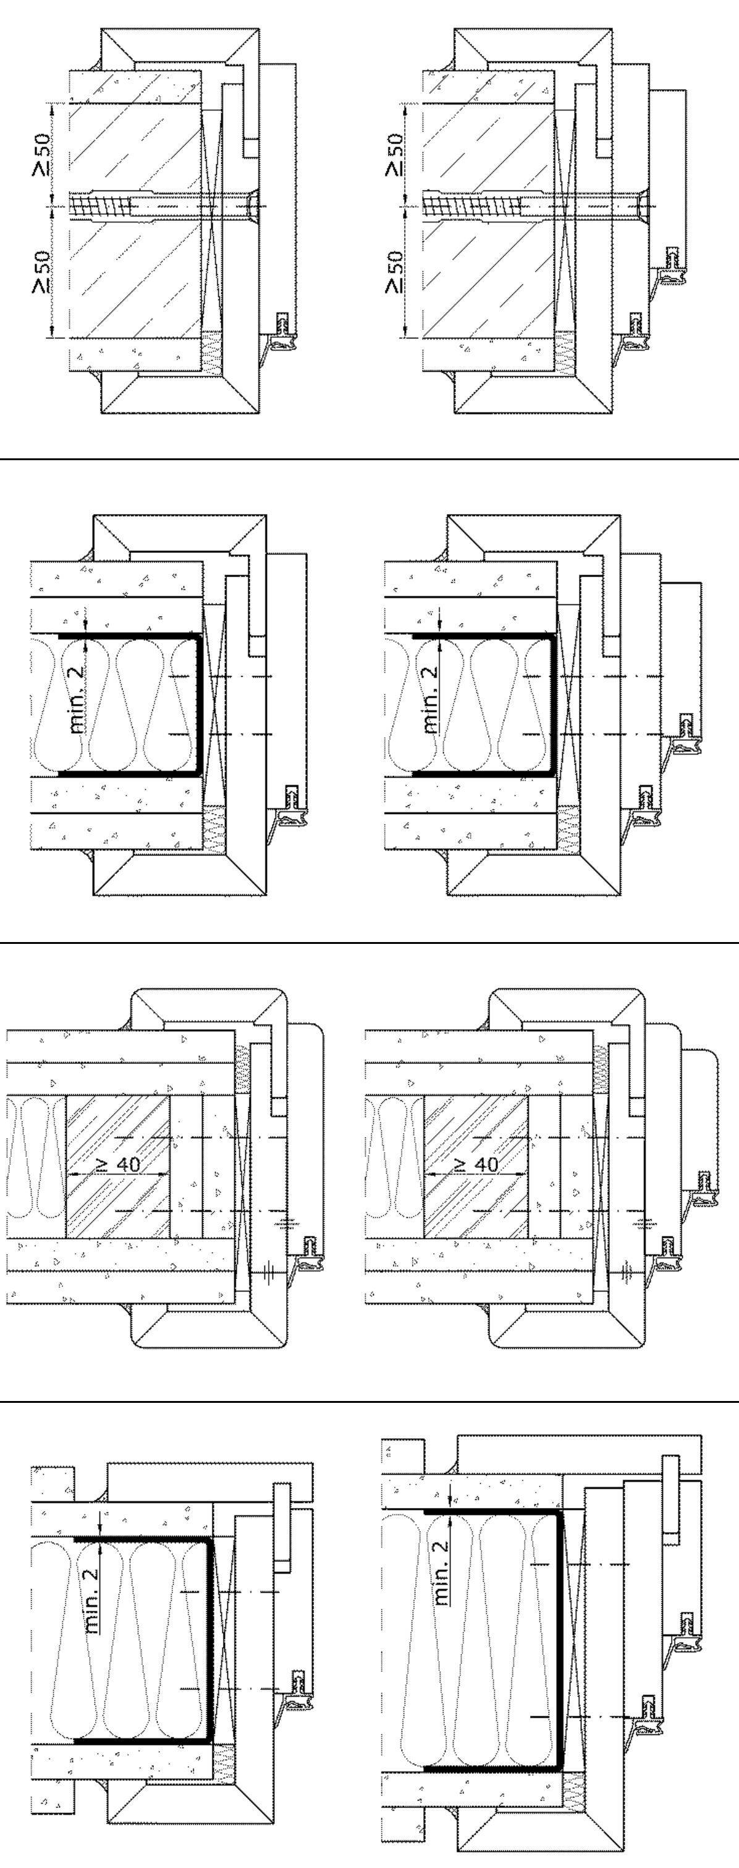
2.20 Afbrigði við uppsetningu

Staðalagerð karms úr tré í gegnheilum vegg
Venjulegt snið á trégrind, breidd áfellu 60mm, viðbætt þykkt 16mm
Áfellur til skreytingar gera kleift að bæta upp þykkt veggja sem nemur -7 / + 15 mm.

Staðalagerð karms úr tré í millivegg
Venjulegt snið á trégrind, breidd áfellu 60mm, viðbætt þykkt 16mm
Áfellur til skreytingar gera kleift að bæta upp þykkt veggja sem nemur -7 / + 15 mm.

Staðalagerð karms úr tré í vegg með trégrind
Venjulegt snið á trégrind, breidd áfellu 60mm, viðbætt þykkt 16mm
Áfellur til skreytingar gera kleift að bæta upp þykkt veggja sem nemur -7 / + 15 mm.

Áfella slétt við karm
Í samsetningu með áfellu sem er slétt við karminn hefur umliggjandi karmur útlit eins og úr gegnheilum við.
Þessi hönnunaraðgerð er sérstaklega árangursrík í tengslum við svokallaða innfellda vegguppsetningu.
Áfellur sem falla að karminum gera kleift jafna veggþykkt upp á ± 4 mm.

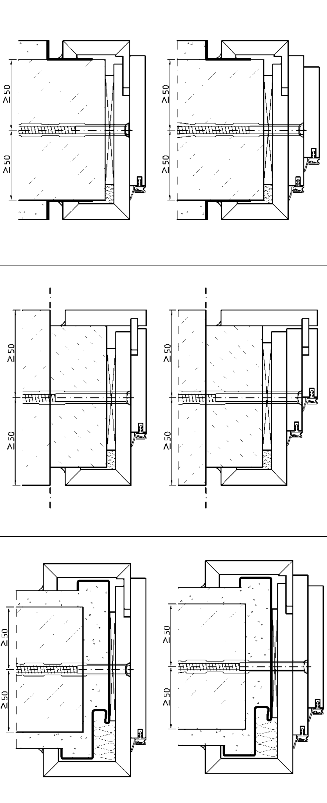

Uppsetning slétt við vegg með hallandi lista

Þegar um er að ræða múrverk og gifsaða veggi, er búin til gróp á yfirborð veggsins við hlið áfellunnar og í þykkt hennar, t.d. með hallandi lista sem þjónar sem endastopp á gipsklæðningu.

Uppsetning með endabita
Endabiti er settur í veggopið. Hægt er að nota harðvið eða flatpressaða spónaplötu samkvæmt DIN 68761 eða „Promatect“ plötu.
Þessi tegund festingar er meðal annars hentugur til að festa karm á milli tveggja veggja (gangur).

Uppsetning sem karmur til endurbyggingar
Með þessari tegund uppsetningar er ekki algerlega nauðsynlegt að taka í burtu núverandi gamlan stálkarm, sem hefur verið fullkomlega festur með steypu, ef hann er nægilega vel tengdur við múrverkið.
Grópin og gereftið eru gerð eftir sérstöku máli.

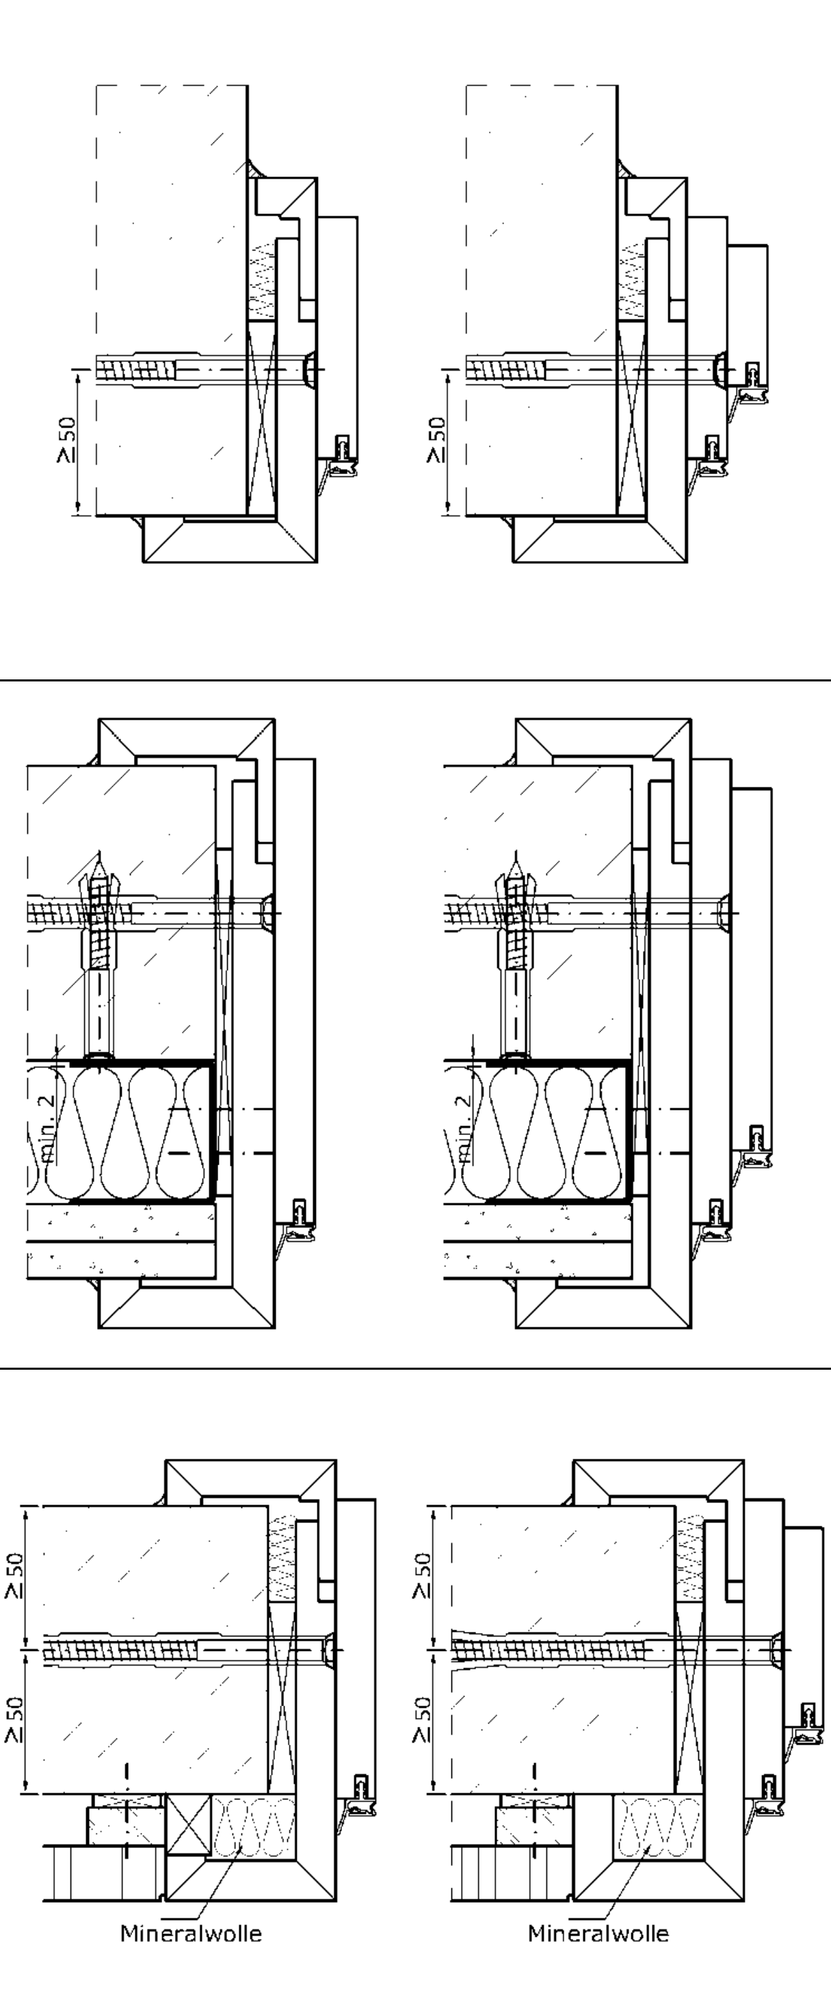

Uppsetning á karmi í horni
Með því að skara af áfellunni myndast hornkarmur. Uppsetningin er hliðstæð venjulegum karmi úr tré.
Þetta afbrigði er oft notað við mjög djúpar aðstæður og lokaða ganga.

Uppsetning á gegnheilum vegg með klæðningu
Með sambyggðum vegg er framhlið klæðningar oft notað sem flötur uppsetningar. Karmurinn er festur við báða vegghluta, klæðninguna og gegnheila vegginn.

Uppsetning slétt við veggpanil
Í þessu uppsetningarafbrigði tengist veggklæðningin slétt við áfelluna á karminum til að ná sléttri uppsetningu.
Afbrigði 1: Staðlaða hornið er fest með kubbum og fyllt að fullu með steinull.
Afbrigði 2: Hornið er framleitt eftir máli og fyllt alveg með steinull meðan á uppsetningu stendur.

2.30 Stillingar

Þéttingar karms
◼ Ekki má teygja á þéttingum þegar þær eru settar í, annars geta þær dregið sig í endana með tímanum.
◼ Þéttingar verða að mætast óaðfinnanlega í hornum karmsins.
◼ Þegar um er að ræða eldvarnarhurðir, hurðir með reykvörn og hávaðadeyfingu, er þétting karms nauðsynlegur þáttur í samþykki eða prófunarvottorði. Það er því mikilvægt að tryggja að karmþéttingin virki fullkomlega.
Aðeins er hægt að skipta um skemmda þéttingu með upprunalegri þéttingu.
◼ Við málningarvinnu verður að fjarlægja þéttinguna og aðeins setja á sinn stað aftur eftir að málningin hefur þornað alveg.
Ekki má mála yfir þéttinguna.
◼ Prófílar á þéttingum á einingum í notkun eru ekki aðeins notaðir til sveigjanlegrar aflögunar, heldur tryggja þau einnig góð þrýstingsáhrif á alla lengd samskeytanna. Aukinn kraftur við lokun þegar hurðinni er lokað er dæmigerður og jafnast eftir að hurðinni hefur verið haldið lokaðri nokkurn tíma.

Lamir
◼ Með stillanlegum lömum á þrjá vegu (3D) vasa er lömin fest og hurðin er stillt að hæð og dýpt með skrúfum (A), og stillt í átt að hurðarbreiddinni (loftbili) með skrúfum (B) .
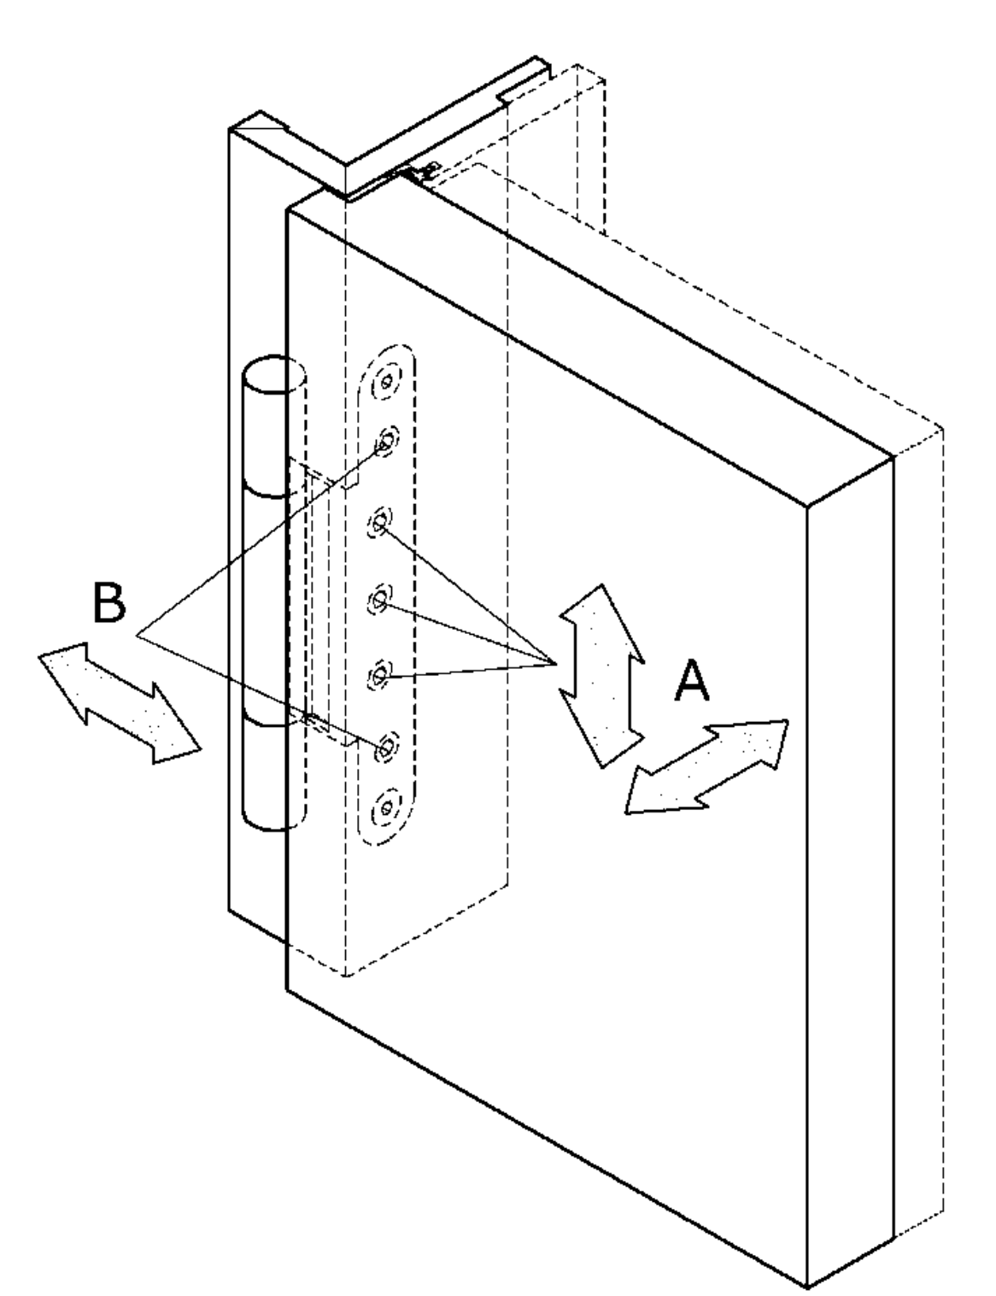
◼ Áður en hurðarblaðið er hengt verður að losa festingarskrúfurnar (A) á karminum og fjarlægja lásplötu flutnings úr mótstykki lamar.
◼ Settu flipa lamanna í mótstykkið karmsins og festu, eftir fyrstu stillingu, með festiskrúfum (A).
◼ Hurðarblaðið verður að liggja jafnt að þéttingu karmsins.
◼ Uppblásanlegir lyftipúðar sem ýtt er undir hurðina hafa reynst besta lausnin fyrir fínlegar hæðarstillingar. Þetta kemur í veg fyrir skemmdir á neðri brún hurðarinnar og gólfefninu.

Stærðir loftrúms og tengingar við gólf

Stærðir loftrúms hurðarblaðs / karms
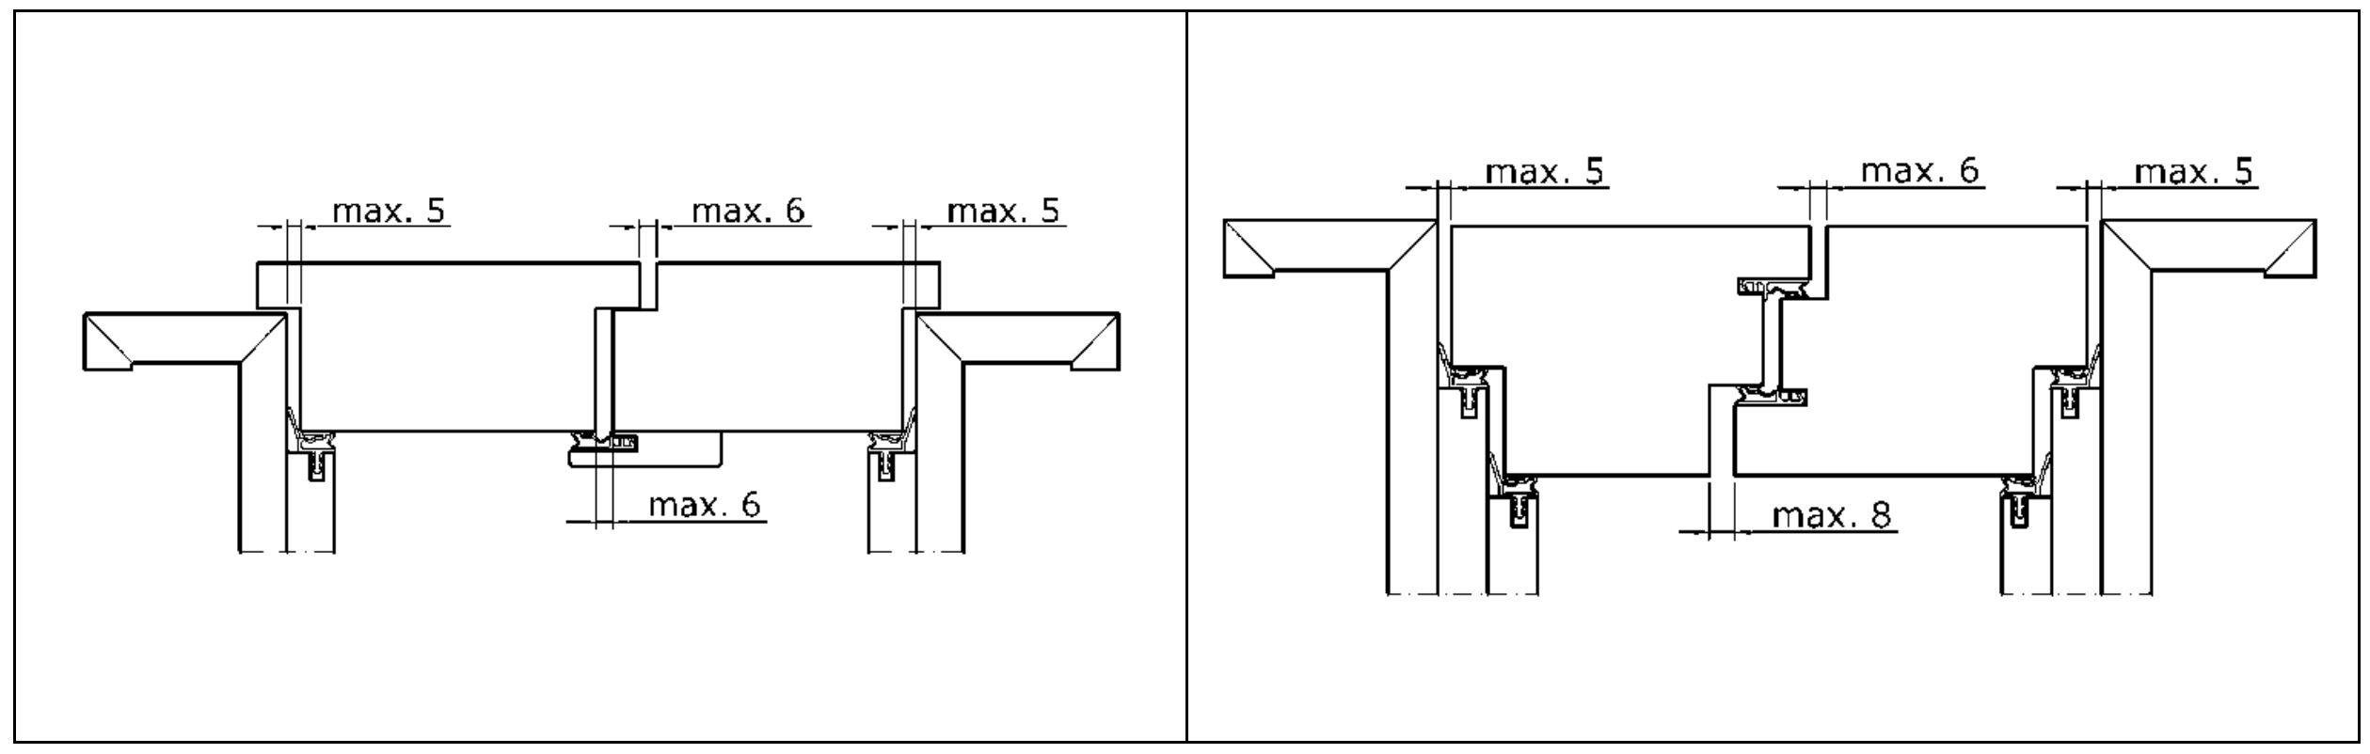
Einföld gróp Tvöföld gróp

Tengingar við gólf
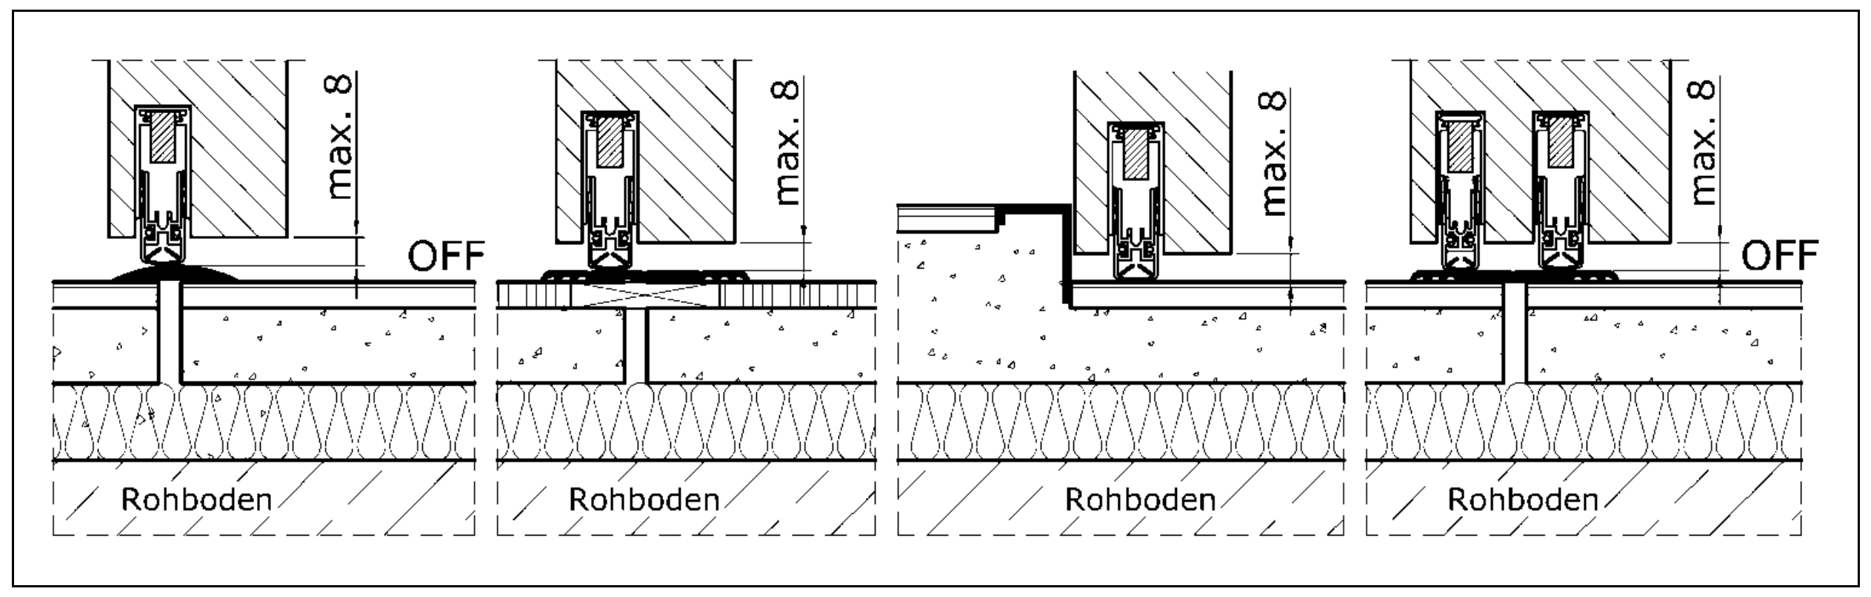

Tenging við gólf með karmi með fjórum hliðum
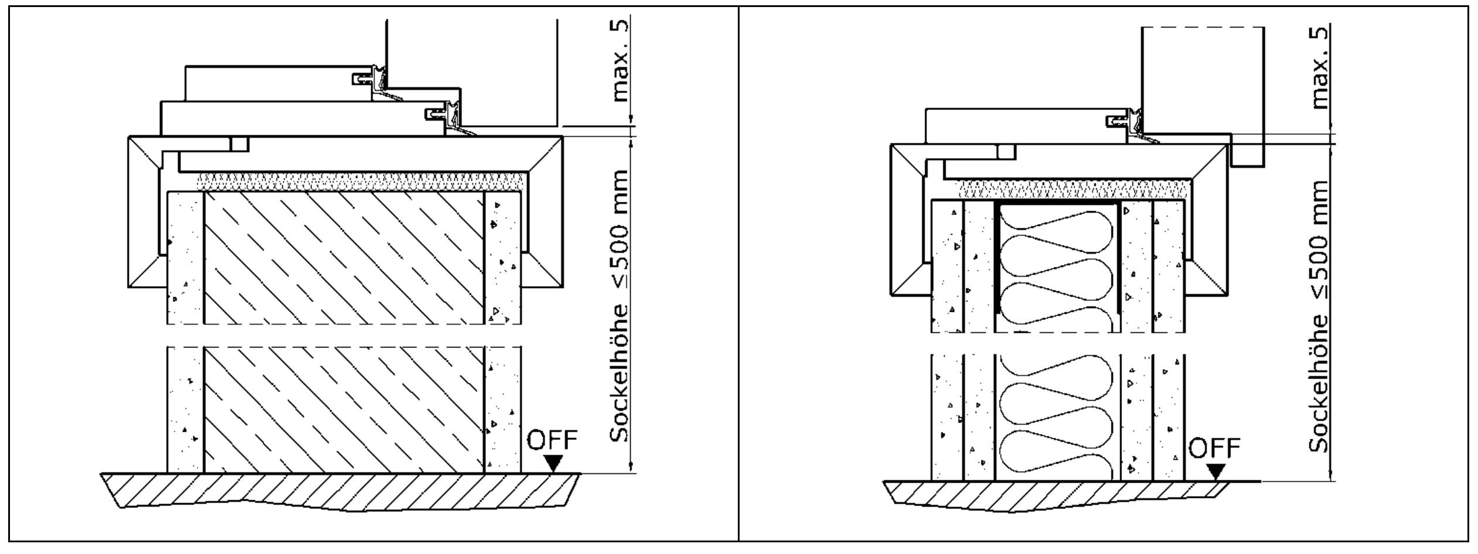

Gólfþétting
◼ Gólfþéttingin sem sett er upp í hurðarblaðinu verður að loka þétt á alla lengdina. Ljós er mjög hentugt til skoðunar. Valkostir stillingar eru sýndar á myndunum hér að neðan.
◼ Gólfþéttingin þarfnast harðs yfirborðs með mótþrýstingi til að virka rétt.
◼ Fyrir flísalögð gólf með samskeytum eða til teppalögð gólf verður að nota gólflista (fylgir ekki sem staðalbúnaður). Leggja skal listana í kítti fyrir múruð gólf.
◼ Gólfefnið með teppum verður að vera með gróp og lagt undir það, t.d. með krossviðarlista eða svipað. Það að skrúfa niður á teppið dugar ekki, því listanum er þá er þrýst misjafnlega niður og bylgjaður á teppið.
◼ Fyrir hljóðeinangrunareiningar 32dB Rw, R er mælt með aðskilnaði gólfs (múrs og gólfefna) á svæði gólfþéttingarinnar. Samskeytum er lokað með gólflista.

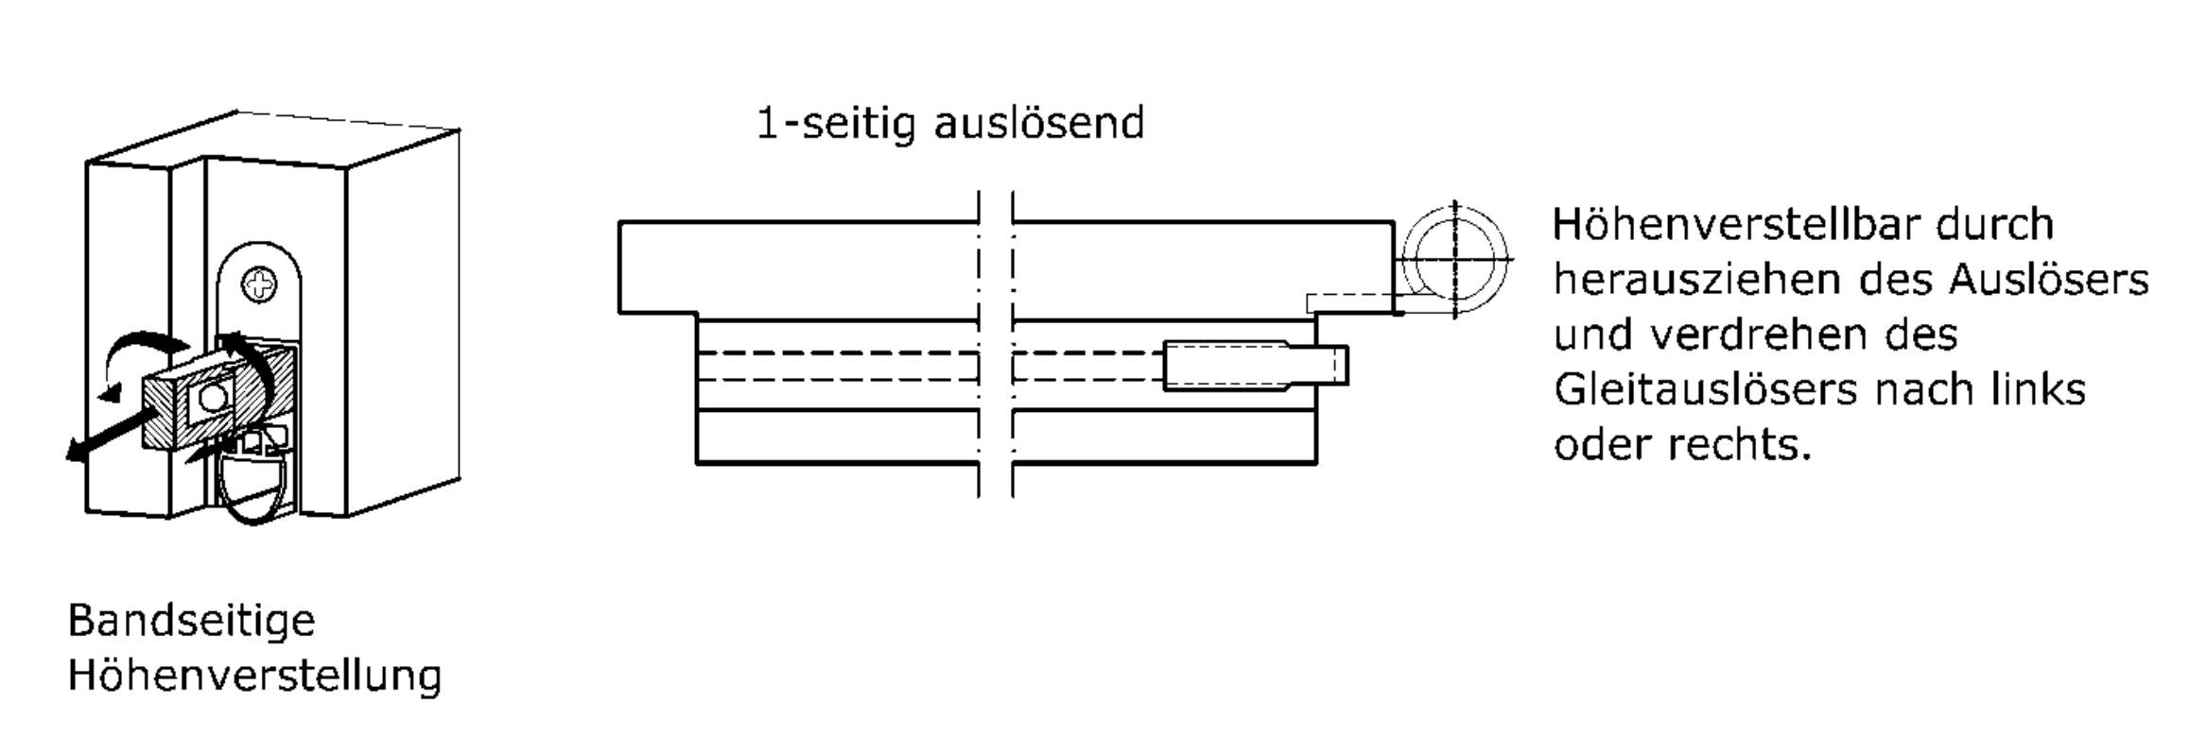

◼ Lengd þéttiprófílsins sem kemur frá verksmiðju verður að stytta á staðnum til að passa við stærð grópar í karminum. Þegar hurðin er lokuð verður þéttið að snerta gróp karmsins lítillega.
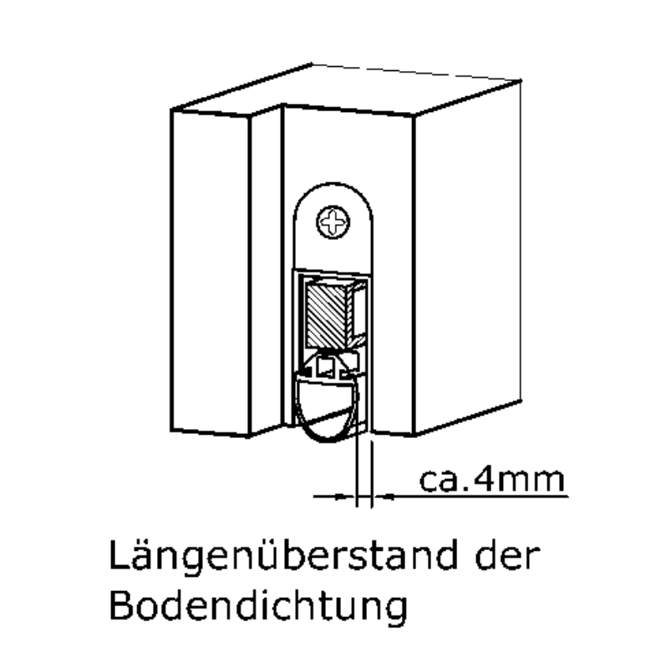
◼ Fyrir einingu með 1 hurðarblaði:
Prófíll þéttingar verður að standa út u.þ.b. 4 mm til hliðar við vídd grópar fyrir hurðarblaðið.
Útskotið veltur alltaf á stillingu hurðar eða á breidd á stilltu loftopi.
◼ Fyrir einingu með 2 hurðarblöðum
Styttið þéttingarprófílinn á lamahlið eins og fyrir 1 blaðs einingu, í miðjusamskeytum skal halda u.þ.b. 3 mm yfirhangi fyrir virka og óvirka hurðarblaðið. Í lokunarferlinu verða báðir endar gólfþéttingarinnar að snerta hvorn annan.
Útskotið veltur alltaf á stillingu hurðareiningar eða á breidd stillta loftopsin.

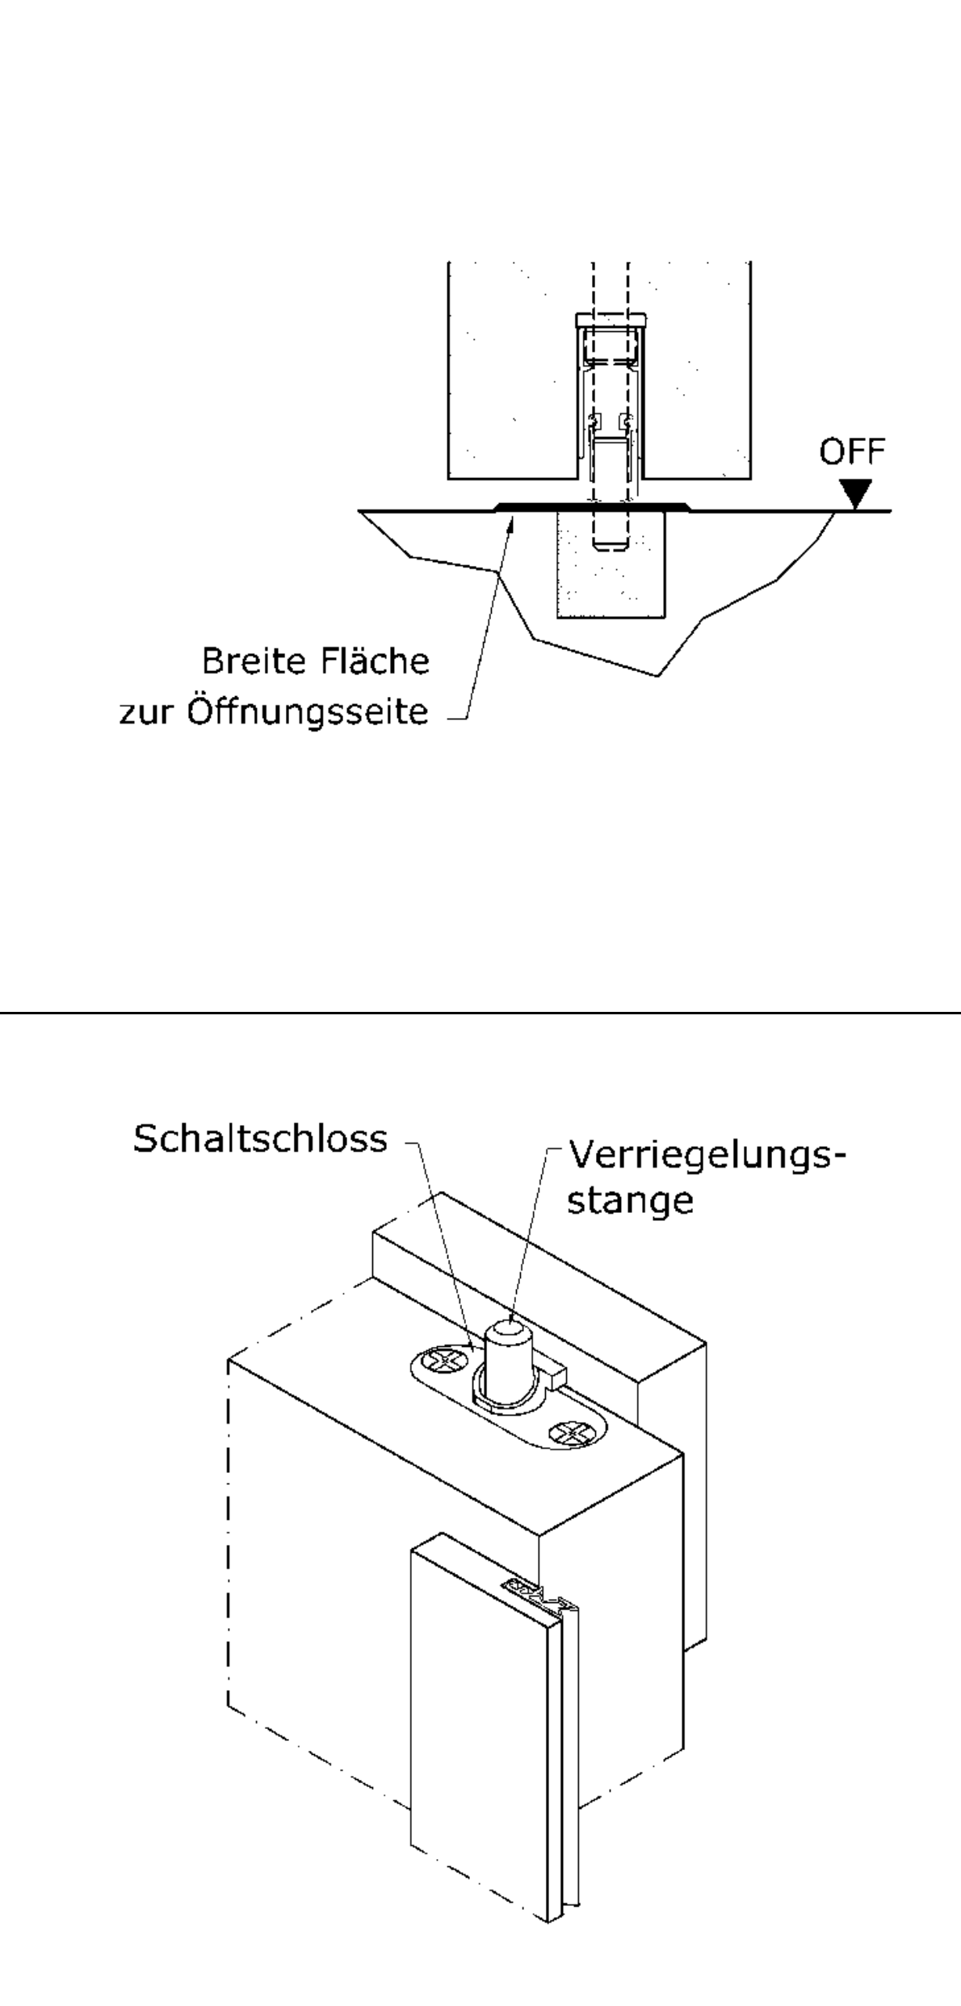
Óvirk læsing hurðarblaðs með tvöföldu hurðarblaði
Uppsetning á gróp fyrir gólflokun
◼ Lokaðu óvirkum og virkum hurðarblöðum og merktu stöðu neðri læsingarstiku á gólfinu.
Gróp fyrir álhús í gólfi 30 x 40,> 26 djúpt (mm)
◼ Stuðningsplata úr ryðfríu stáli (breidd yfirborðs að opnunarhlið, sjá mynd) fest við gólfið með tveimur skrúfum
Svið stillingar á gati læsingar ± 1,5 mm (fest með skrúfu í botni lásgats).

Athugið!
Áður en óvirka hurðarblaðinu er lokað verður lásstöngin að vera í inndreginni stöðu. Annars getur karmurinn eða gólfið skemmst.
A33-250-Teil1 Model (1)

Athuga virkni læsingar
◼ Óvirkt hurðarblað: Athuga virkni á læsingu og lásstöng.
Gengur stöngin upp í gatið efst eða niður í grópina að neðan?
◼ Virkt hurðarblað: Athuga hreyfingu á læsingu og lásbolta. Ef þörf krefur, smyrjið láspinnann lítillega.

2.40 Uppsetning aukahluta

Samsetningar- og aðlögunarvinna á aukahlutum verður að fara fram í samræmi við leiðbeiningar framleiðanda eða viðkomandi samsetningarleiðbeiningar.
Uppsetning á handfangi
◼ Borgötin í hurðarblaðinu sem þarf til samsetningar handfangsins verða að vera á staðnum þar sem staða þeirra fer eftir gerð handfangsins sem notað er. Þörf er á gati í gegn fyrir 6 mm skrúfurnar fyrir meðfylgjandi handfangassett. Notaðu bora með þvermáli stuðningskambsins fyrir kambana! Ekki má bora í hurðarblaðið á svæði læsingar með lásinn settan í (settu borasniðmátið á báðar hurðarhliðar og boraðu aðeins í gegnum yfirborð hurðarinnar í samræmi við það). Athugið: (Engir spænir mega komast inn í lásinn).
◼ Ef handfanginu er skipt út fyrir annað á staðnum, verður að tryggja að aðeins séu notuð handföng þar sem sannreynt hefur verið að passi (samkvæmt DIN 18273) fyrir eld- og reykvarnarhurðir. Viðeigandi framleiðendur handfanga munu veita upplýsingar um þetta.

Uppsetning á hurðalokara
◼ Festið hurðarlokarann á tilbúnum festipunktum með botnplötu á hurðarblaði í samræmi við samsetningarleiðbeiningar fyrir hurðarlokarann. Grunnplatan fylgir með í pakkningu hurðarlokarans. Skrúfaðu grunnplötuna fyrst á hurðarblaðið með 5 x 35 mm skrúfum. Festu síðan lokarann á grunnplötuna með M 5 skrúfunum.
Innfelldir hurðarlokarar eru þegar settir á sinn stað í verksmiðjunni.
◼ Settu upp brautina og stöngina í samræmi við samsetningarleiðbeiningarnar sem fylgja hurðarlokaranum.
◼ Stilltu hurðarlokarana í samræmi við leiðbeiningar framleiðanda svo að hurðin lokist sjálfkrafa frá hvaða opnunarhorni sem er.
◼ Þegar um tvöföld hurðarblöð er að ræða, þá er hurðarlokarinn sem fylgir með, alltaf með val á ferli lokunar. Festið og stillið valstillingu á hurðarlokun í samræmi við leiðbeiningar framleiðanda. Óvirka hurðarspjaldið verður alltaf að lokast á undan virka spjaldinu.
Festikerfi
◼ Eld- og reykvarnarhurðir geta verið búnar með viðurkenndum festikerfum. Þetta getur verið samþætt í lokaranum eða komið fyrir utan á.
Vinsamlegast fylgdu reglugerðum um uppsetningu og samþykki frá framleiðanda. Festikerfi verða að vera búin eigin sjálfstæðum losunaraðferðum. Að jafnaði eru þetta reykskynjarar. Gerð, staðsetning og fjöldi reykskynjara sem krafist er er að finna í samþykktartilkynningum fyrir viðkomandi festikerfi.
◼ Festikerfi verða að hafa almennt samþykki byggingareftirlits.

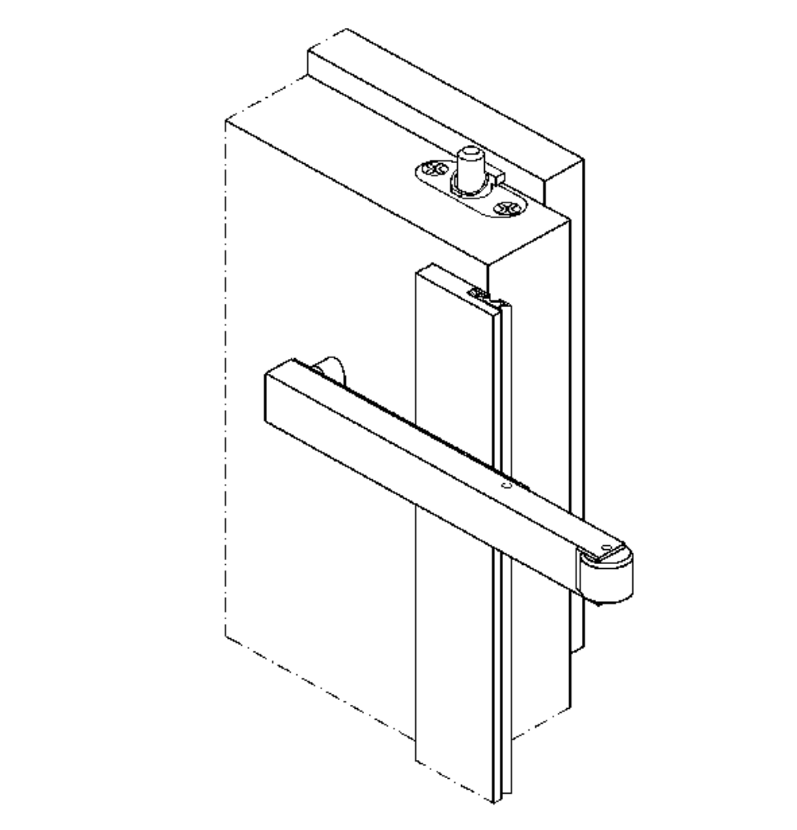

Dráttarflipi fyrir tveggja blaða hurð

◼ Í tilfelli viðbragðsaðgerðar fyrir virka og óvirka hurðarblaðið verður að setja upp dráttarflipann sem fylgir með.
◼ Settu dráttarflipann á óvirka hurðarblaðið á hliðina gegnt lömum samkvæmt meðfylgjandi leiðbeiningum framleiðanda.
◼ Athugaðu virkni á lokunarferlinu þegar virka hurðarblaðið er opnað með dráttarflipanum á óvirka hurðarblaðinu.

